第六章 中央处理器
计算机硬件由控制器、运算器、存储器、输入设备和输出设备五部分组成。随着集成电路的出现及其集成度的提高，设计者将控制器和运算器集成在一片集成电路上，称作微处理器，通常称之为中央处理部件CPU。CPU是计算机的核心部件。本章介绍中央处理部件的功能、结构及工作原理。

考研大纲要点
一、CPU的功能和基本结构
二、指令执行过程
三、微程序控制器
1. 微程序、微指令和微命令
2. 微指令的编码方式
3. 微地址的形成方式
四、指令流水线
1. 指令流水线的基本概念
2. 超标量和动态流水线的基本概念

6.1 CPU的总体结构
一般来说，计算机的控制器和运算器一起构成了中央处理器CPU，关于运算器，在第四章已经进行了讨论。本章主要讨论指令周期、时序信号和微程序，以及对CPU的构成做个整体性的介绍。

6.1.1 CPU的功能
要使计算机系统完成具体的任务，就要各部件协调工作，所以CPU对整个计算机系统的运行是极其重要的，它具有以下各方面的基本功能：

1. 指令控制
若要计算机解决某个问题，程序员就要编制解题程序，而程序是指令的有序集合。按照“存储程序控制”的概念，程序被装入主存后，应能按其指令序列有条不紊地执行，方可完成具体的任务。因此，严格地控制程序的顺序执行，是CPU的首要任务。
指令控制是指对程序运行的控制。程序由一个指令序列构成，这些指令在逻辑上的相互关系不能改变。CPU必须对指令的执行进行控制，保证指令序列的执行结果的正确性。

2. 操作控制
操作控制是指指令内操作步骤的控制。一条指令的功能一般需要几个操作步骤来实现，CPU必须控制这些操作步骤的实施，即逐条地执行指令。每一条指令执行时分为若干个微操作，而每一个微操作必须在一个或多个微操作控制信号的控制下才可以完成。CPU中的控制器具备将机器指令转换为微操作控制信号序列，并进行相应的操作控制的功能。操作控制包括时间控制，即对各种操作进行时间上的控制，也就是时序控制能力。

3. 数据运算
计算机的数据运算即对数据进行算术运算和逻辑运算，这时CPU的最基本的功能。

4. 异常处理和中断处理
CPU有处理随机产生的异常情况及特殊请求的功能。特殊请求包括中断、DMA请求等。如在计算机运行过程中，CPU接到中断请求信号，便会中断目前正在执行的程序，转去为提出请求的设备或事件服务，并在服务完毕之后自动返回原程序。这些将在第9章详细介绍。
此外，CPU还具有总线管理、电源管理、存储管理等扩展功能。

6.1.2 CPU的基本组成
中央处理器CPU由控制器和运算器两个主要部分构成。这两部分功能各异，但工作配合密切。图6-1是CPU主要组成部分逻辑结构图。

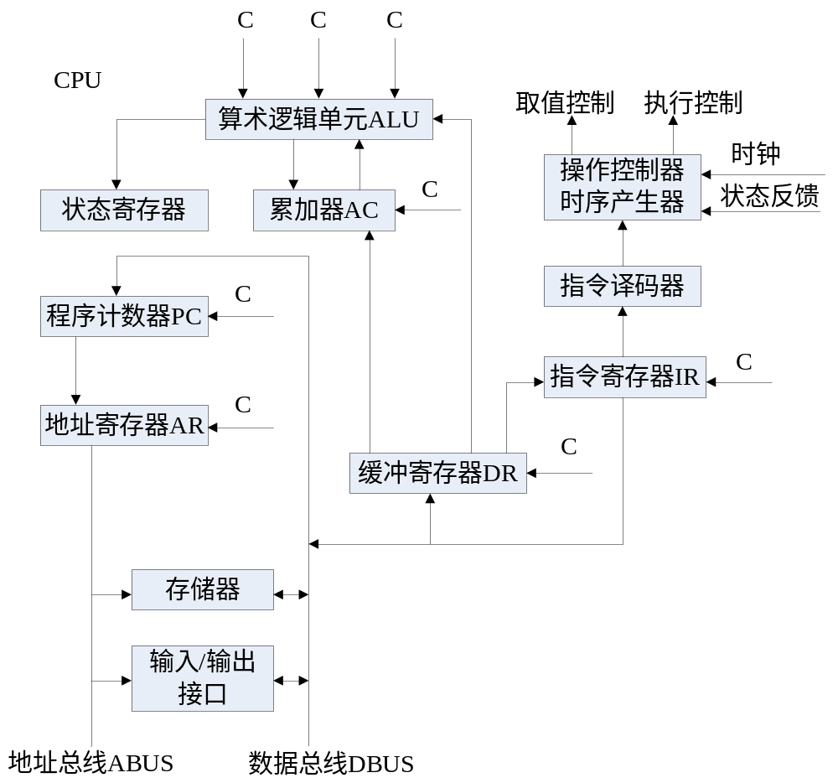

图6-1 CPU主要部件逻辑结构示意图

1. 控制器
从图6-1可以看到，控制器由程序计数器、指令寄存器、指令译码器、时序发生器和操作控制器五部分组成。控制器的主要功能是从内存中取指令，并计算下一条指令在内存中的地址；对指令进行译码，产生相应的操作控制信号；控制指令执行的步骤和数据流动的方向。在采用流水技术的中央处理器中，控制器还要对流水线进行控制。
控制器是协调和指挥整个计算机系统工作的“决策机构”。控制器的主要任务有以下三点。
1) 取指
从主存中取出一条指令，存放到指令译码器中，并修改程序计数器，指出下一条指令在主存中的存放地址。
2) 译码
对译码器中指令进行识别和解释，产生相应的操作控制信号，启动相应的部件，完成指令规定的工作。
3) 数据流控制
指挥和控制CPU、主存和输入/输出部件之间的数据流动方向。
运算器由算术逻辑单元(ALU)、累加器、数据缓冲寄存器和状态寄存器组成，它是数据加工处理部件。运算器接受控制器的命令完成具体的数据加工任务。运算器对累加器和数据缓冲寄存器的内容进行算术运算或逻辑运算，运算的结果保存到累加器中，并建立相应的标志存放到状态寄存器中。

2. 运算器
运算器由算术逻辑单元和各种寄存器组成。运算器接受控制器的命令进行运算操作，是执行部件，功能是执行所以的算术运算和所有的逻辑运算，包括进行逻辑测试。许多处理器中具有多个运算功能部件，这些功能部件能够并行地进行运算。

6.1.3 CPU中的主要寄存器
在CPU中存在很多寄存器，不同的CPU结构有很多差别，但是在CPU内部的寄存器一般都有以下几种：
1. 指令寄存器(IR)
指令寄存器存放当前正在执行的指令，为指令译码器提供指令信息，对程序员是透明的。当执行—条指令时，先把它从内存读取到缓冲寄存器中，然后再传送到指令寄存器。指令划分为操作码和地址码字段，由二进制数字组成。为了执行任何给定的指令，必须对操作码进行测试，以便识别所要求的操作。 —个叫做指令译码器的部件就是做这项工作的。指令寄存器中操作码字段的输出就是指令译码器的输入。操作码一经译码后，即可向操作控制器发出具体操作的特定信号。
2. 程序计数器(PC)
PC又称指令计数器、指令地址寄存器，用来保证程序按规定的序列正确运行，并提供将要执行指令的指令地址，即用来存放下一条指令的地址。PC可以指向主存中任意单元的地址，因此它的位数应能表示主存的最大容量，并与主存地址寄存器的位数相同。
在CPU中可以单独设置程序计数器，也可以指定通用寄存器中的某一个作为PC使用。在计算机中，PC的增加可以通过PC自身的计数逻辑实现，也可以由运算器的ALU实现。不同的计算机有不同的实现方法。
3. 累加寄存器(AC)
累加寄存器简称累加器，用于暂存操作数据和操作结果。从图6-1可以看出，它的信息来源于缓冲寄存器或算术逻辑单元(ALU)，它的数据出口是算术逻辑单元(ALU)。因此，累加器为算术逻辑单元(ALU)提供一个操作数，并用来保存操作的结果。例如一个减法操作，AC的内容作为一个操作数与另一个操作数相减，结果送回AC。早期的计算机只有一个累加器，并且采用隐含寻址方式提供给程序使用，随着计算机的发展，运算器的结构从单累加器发展为多累加器的结构。
目前CPU中的累加寄存器，有16个、32个，甚至更多。当使用多个累加器时，就变成通用寄存器堆结构，其中任何—个可存放源操作数，也可存放结果操作数。在这种情况下，需要在指令格式中对寄存器号加以编址。
4. 地址寄存器(MAR)
地址寄存器用来存放所要访问的主存单元的地址，可以接受来自PC的指令地址，也可以接受来自地址形成部件的操作数地址。由于在内存和CPU之间存在着操作速度的差别，所以必须使用地址寄存器来保持地址信息，直到内存的读/写操作完成为止。
当CPU和内存进行信息交换时，即CPU向内存存取数据时，或者CPU从内存中读取指令时，都要用到地址寄存器和数据缓冲寄存器。同样，如果我们把外部设备的设备地址作为内存的地址单元看待，那么，当CPU和外部设备交换信息时，我们同样使用地址寄存器和数据缓冲寄存器。
地址寄存器的结构和数据缓冲寄存器、指令寄存器—样，通常使用单纯的寄存器结构。信息的存入一般采用电位—脉冲方式，即电位输入端对应数据信息位，脉冲输入端对应控制信号，在控制信号作用下，瞬时地将信息输入到寄存器。
5. 数据寄存器(MDR)
数据寄存器是用来存放向主存写入的信息或者从主存中读出的信息。在外设和主存统一编址的计算机中，CPU与外部设备交换信息时，也可以使用到地址寄存器和数据寄存器。
6. 状态寄存器(PSR)
状态寄存器是存储运算中的状态，作为控制程序的条件。一般在计算机的控制器中，将反映机器运行情况的状态代码集中在一起，构成程序状态字（PSW），存储在状态寄存器中。PSW表明了系统的基本状态，是控制程序执行的重要依据。不同的计算机，其PSW的格式和内容也不相同。在RISC处理器中一般不设置状态寄存器。
例如我们常见的8086微处理器的程序状态字的结构格式为：
其中，控制标志为3个：方向DF（用于串操作指令），中断允许IF（决定CPU是否响应外部可屏蔽中断请求），陷阱TF（CPU处于单步方式时，用于程序的调试）
状态标志有6个：辅助进位AF（算术运算结果第3位向第4位是否有进位），进位标志CF（算术运算结果最高有效位是否有进位或借位），溢出标志OF（算术运算结果溢出），校验位标志PF（运算结果“1”的位数是否为偶数），符号标志SF（运算结果是否为负），结果为零的标志ZF（运算结果是否为0）。
再如：VAX-11的程序状态字的结构格式为：

31 | 30 | 29-28 | 27 | 26 | 25-24 | 23-22 | 21 | 20-16 | 15-8 | 7 | 6 | 5 | 4 | 3 | 2 | 1 | 0
CM | TP | X | FPD | IS | CMODE | PMODE | 0 | IPL | X | DV | FU | IV | T | N | Z | V | C

其中3~0位为条件码。C为进位标志，若算术运算结果最高有效位有进位或者借位于最高有效位，则C置为1； Z为零标志，若运算结果为0，则Z置为1；N为负标志，若运算结果为负，则N置为1； V为溢出标志，若算术运算结果溢出，则V置为1。
7~4位自陷使能标志，在一定条件下，可引起自陷。
15~8位和29~28位的“×”表示未用，可留作备用。
20~16位IPL表示处理机的中断优先级，仅当中断请求优先级高于现行程序的IPL，处理机才会响应中断。
21位必须是0。
23~22位为原先方式位PMODE，指示最后一次中断之前的程序的工作状态。
25~24位为现行方式位CMODE，指示现行程序的工作状态。
26位IS为中断堆栈标志，表明处理机使用专门的“中断堆栈”，而不是于现行方式有关的4个堆栈之一。
27位FPD为第一部分完成标志。
30位TP为跟踪申请位。
31位CM为兼容方式位。

6.1.3 CPU中的数据通路
寄存器和算术逻辑单元之间传递信息的通路称为“数据通路”。数据通路中的数据传递操作在控制器的控制下进行。数据通路的建立一般有以下两种方法：
1. 用数据总线
在各寄存器以及ALU之间建立一条或者几条数据总线，寄存器间的数据传输通过这些总线完成。在总线结构中，可以同时进行的数据传输的数量取决于总线的数量。总线上任意时刻只能有一个模块向总线上发送数据，但是可以有多个模块同时接受数据。所以在连接的总线上的寄存器或者数据驱动器需要进行输出端控制，用来防止总线上的数据冲突。如果数据通路只有一条总线构成，则称为单总线结构，如图6-2所示。
2. 用专用的通路
在各寄存器以及ALU之间建立专用的数据总线传输与接收数据，这种方式下各专用通路的数据传输互不相关，控制比较简单，各寄存器之间的数据传输可以并行进行，但在部件数量多的情况下需要建立的通路数量太多。

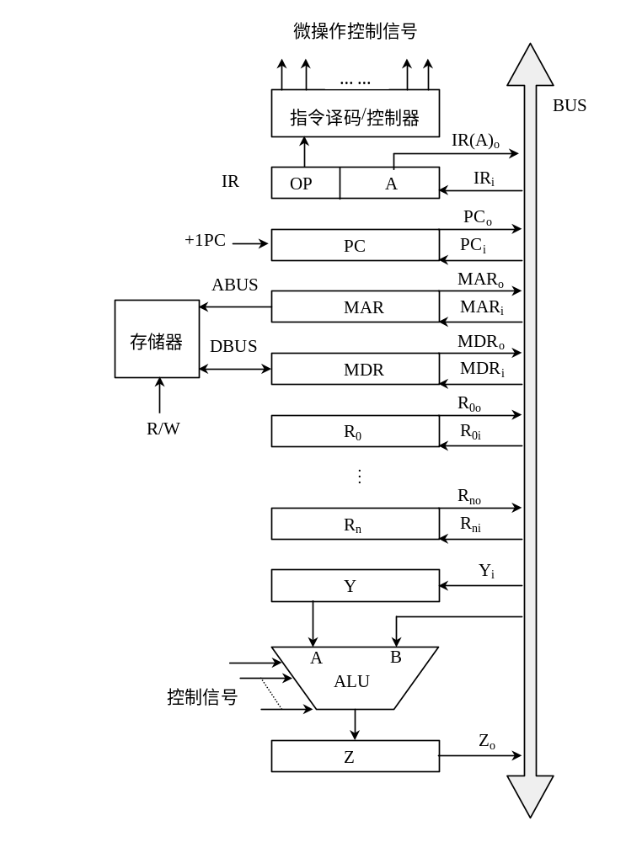

图6-2 单总线结构的CPU结构图
寄存器之间的数据传输除了上述数据通路外还可以通过算术逻辑单元进行。每个通用寄存器都有通向算术逻辑单元的通路和接受算术逻辑单元结果数据的通路。这种数据传输方式比较灵活，但是算术逻辑单元在进行传输操作时就不能进行运算操作，数据传输要占用算术逻辑单元，影响工作速度。因此一般作为上面两种方法的补充。

6.2 指令周期
指令和数据都是放在内存里的，从形式上看，它们都是二进制代码，所以人工很难区分出这些代码是指令还是数据。然而CPU却可以识别这些二进制代码，可以准确地判别出哪些是指令字，哪些是数据字，并将它们送往相应的地方。本节我们将讨论在一些典型的指令周期中，CPU的各部分是怎样工作的，从而加深对这一问题的理解和体验。
计算机之所以能自动地工作，是因为CPU能从存放程序的内存里取出一条指令并执行这条指令，紧接着又是取指令，执行指令……如此周而复始，构成了—个封闭的循环。除非遇到停机指令，否则这个循环将一直继续下去。

6.2.1 指令周期的基本概念
完成一条指令的所有操作所需要的时间，称为指令周期。完成一条指令的执行，一般包括取指周期和执行周期。如图6-3所示。指令周期长短不同，在时序系统中，通常部位指令周期设置时间标志信号。指令周期通常用若干机器周期表示。为了便于对执行时间各不相同的指令进行控制，一般根据指令的操作性质和控制功能，将各指令分为一些基本操作，每条指令由若干个不同的基本操作组成，对每一个基本操作规定一个基本时间称为机器周期或者CPU周期。（下图中“取值”应该改为“取指”）

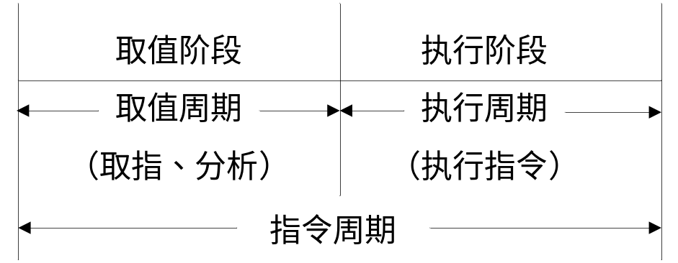

图6-3 指令周期示意图
当CPU采用中断方式实现主机与I/O交换信息时，CPU在每条指令执行阶段结束前，都要发中断查询信号，以检测是否有某个I/O提出中断请求。如果有请求，CPU则要进入中断响应阶段，又称中断周期。在这阶段，CPU必须将程序断点保存到存储器中。这样，一个完整的指令周期应包括取指、间址、执行和中断四个子周期，如图6-4所示。由于间址周期和中断周期不一定包含在每个指令周期内，故图中用菱形框判断。
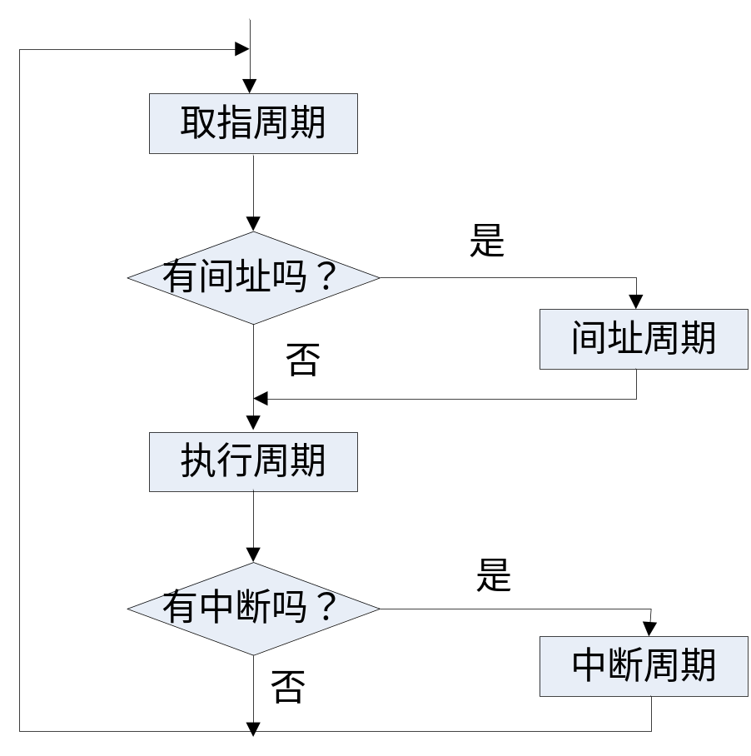

图6-4 指令周期流程
总之，上述四个周期都有CPU访存操作，只是访存的目的不同。取指周期是为了取指令，间址周期是为了取有效地址，执行周期是为了取操作数(当指令为访存指令时)，中断周期是为了保存程序断点。这四个周期又可叫CPU的工作周期，为了区别它们，在CPU内可设置四个标志触发器，如图6-5所示，其中FE、IND、EX和INT分别对应取指、间址、执行和中断四个周期，并且以“1”状态表示有效，他们分别由1->FE、1->IND、1->EX和1->INT四个信号控制。
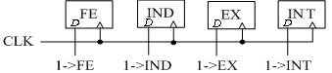

图6-5 CPU工作周期的标志
设置CPU工作周期标志触发器对设计控制单元十分有利。例如，在取指阶段，只要设置取指周期标志触发器FE为1，由它控制取指阶段的各个操作，便获得对任何一条指令的取指命令序列。又如在间接寻址时，间址次数可由间址周期标志触发器IND确定，当它为“0”状态时，表示间址结束。再如对于一些执行周期不访存的指令(如转移指令，寄存器类型指令)，同样可以用它们的操作码与取指周期标志触发器的状态相“与”，作为相应微操作的控制条件。

6.2.2 非访内指令的指令周期
一个非访问内存指令(如CLA)的指令需要两个CPU周期，其中取指令阶段需要一个CPU周期，执行指令阶段需要一个CPU周期。
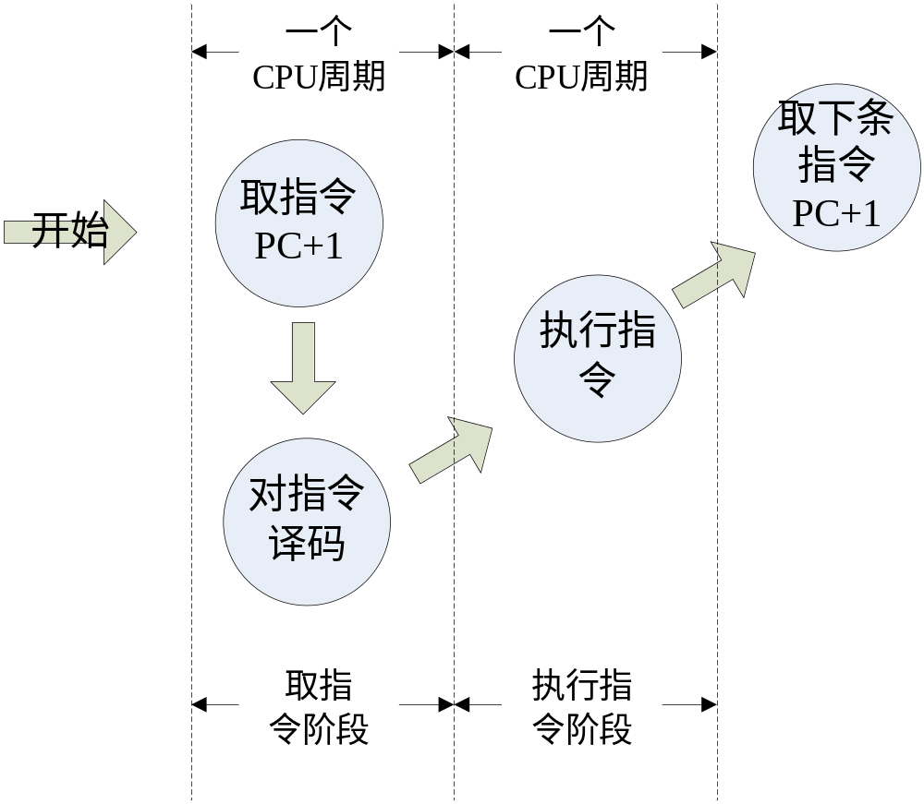

图6-6 非访问内存指令的指令周期
在第一个CPU周期，即取指令阶段，CPU完成三项主要工作：①从内存取出指令；②对程序计数器PC加1，准备取下一条指令；②对指令操作码进行译码分析，识别并确定该指令要求执行何种操作。
在第二个CPU周期，即执行指令阶段，CPU根据对指令操作码的译码分析结果，进行指令所要求的操作。对非访问内存指令来说，执行阶段通常涉及到累加器的内容，如累加器内容清零、累加器内容求反等操作。显然，其他零地址格式的指令，在执行阶段一般也仅需要一个CPU周期。
取指操作是一个公共操作，任何指令的取指周期所需要的微操作控制信号序列都是相同的。下面就不赘述，直接介绍指令执行阶段。非访内存指令在执行周期不访问存储器。
1．清除累加器指令CLA
该指令在执行阶段只完成清除累加器操作，即记为0->ACC
2．累加器取反指令COM
该指令在执行阶段只完成累加器的内容取反，然后把结果送入累加器中，记为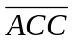->ACC
3．算术右移一位指令SHR
该指令在执行阶段只完成累加器内容算术左移一位的操作，记为L(ACC)->R(ACC), 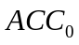->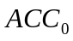
4．循环左移一位指令CSL
该指令在执行阶段只完成累加器内容循环左移一位的操作，记为R(ACC)->L(ACC), ->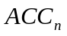
5．停机指令STP
在计算机中有一个运行标志触发器G，当G=1时，表示机器正常运行，当G=0时，表示停机。STP指令在执行阶段只需要将运行标志触发器置为”0”,记为0->G

6.2.3 存数指令的指令周期
存数指令STA @X
STA指令的指令周期由4个CPU周期组成，如图6-7所示。其中，第一个CPU周期仍然是取指令阶段，其过程和CLA指令完全一样，只是此阶段程序计数器加1，为取下一条指令做好了准备。下面仍不讨论第一个CPU周期，讨论从第二个CPU周期开始的指令执行阶段的各个操作，假定第一个CPU周期结束后，STA X指令已经放入指令寄存器并完成译码分析。
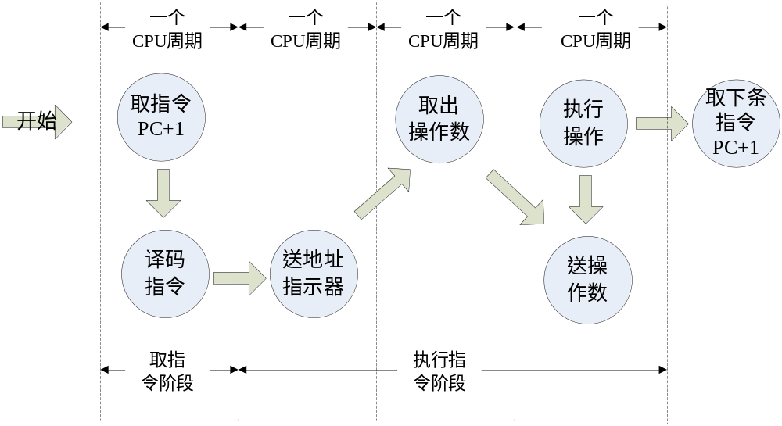

图6-7 间址寻址存数指令的指令周期
1．送地址指示器
在执行阶段的第一个CPU周期中，CPU完成的动作是将指令寄存器中地址码部分的形式地址X装到地址寄存器中。其中，数字X不是操作数的地址，而是操作数地址的地址，或者说是操作数地址的指示器，即(IRAR)。
2．取操作数地址
在执行阶段的第二个CPU周期中，CPU完成从内存取出操作数地址。CPU完成如下动作。
(1)地址寄存器的内容X发送到地址总线上，即(ARABUS)。
(2)将存储单元X的内容Y读出到数据总线上，即(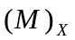DBUS)。
(3)将数据总线上的数据Y装入地址寄存器，替代了原先的内容，即(DBUSAR)。至此，操作数地址Y已取出，并放入地址寄存器中。
3．存储和数
执行阶段的第三个CPU周期中，累加器的内容传送到缓冲寄存器，然后再存入所选定的存储单元Y中，CPU完成如下动作。
(1)将累加器的内容传送到数据缓冲寄存器DR中，即(ACDR)；
(2)将地址寄存器的内容Y发送到地址总线上，Y就是要存入的数据的内存单元号，即(ARABUS)；
(3)将缓冲寄存器的内容发送到数据总线上，即(DRDBUS)；
(4)将数据总线上的数据写入所选的存储器单元中，即将数据写入内存的Y号单元中，即(DBUS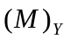)。
这个操作完成后，累加器中仍然保留和数，而Y号主存储器单元中原来的内容被冲掉。

6.2.4 取数指令的指令周期
取数指令LDA X
该指令在执行阶段需要将主存X的地址单元的内容取到累加器ACC中，具体操作如下：
⑴将指令的地址码部分送至存储器地址寄存器中，记为Ad（IR）->MAR；
⑵向主存发读命令，启动主存作写操作，记为1->R；
⑶将MAR所指的主存单元中的内容经过数据总线读到MDR中，记为M (MAR) ->MDR；
⑷将MDR的内容送到ACC中，记为MDR-> ACC

6.2.5 空操作指令和转移指令的指令周期
转移类指令在执行阶段也不会访问存储器。
空操作指令NOP
其中第一个CPU周期中取指令，CPU把“NOP”指令取出放到指令寄存器，第二个CPU周期中执行该指令。译码器译出是“NOP”指令，第二个CPU周期中操作控制器不发出任何控制信号。NOP指令可用来调试之用。
无条件转移指令JMP X
这是一条程序转移控制指令。该指令在执行阶段完成该指令的地址码部分X送到PC的操作。JMP指令既可以采用直接寻址方式，也可采用间接寻址方式。这里以直接寻址方式为例，采用直接寻址方式的JMP指令周期由两个CPU周期组成，如图6-8所示。

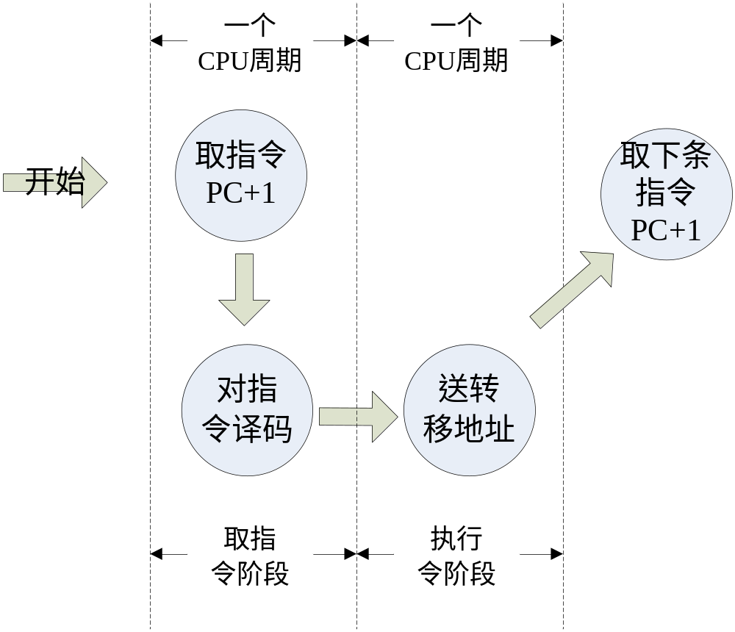

图6-8 转移控制指令的指令周期
第一个CPU周期仍是取指令阶段。CPU将Y号内存单元中的“JMP X”指令取出放入指令寄存器。同时程序计数器内容加1，变为Y+1，为取下一条指令(HLT)做好准备。
第二个CPU周期为执行阶段。在这个阶段中，CPU将指令寄存器中的地址码部分Z送到程序计数器中，从而用新内容Z代替程序计数器原先的内容Y+1。因此，下一条指令将不是从内存Y+1单元读出，而是从内存Z单元开始读出并执行，从而改变了程序原先的执行顺序。
相对转移指令JC
相对转移指令在取址、执指两个机器周期完成，其完成的功能如下：
当进位标志C为1时，（PC）+ DISP->PC。即采用相对寻址方式，将当前PC的内容与指令中的DISP字段相加，结果送入PC中。
当进位标志C为1时，来自PC的内容到达ALU的一个输入端；来自IR的DISP字段到达ALU的另一个输入端；ALU做加法运算；ALU的结果送入PC。当进位标志C为0时，不进行任何操作。

6.2.6 五条指令的取指和执行过程
CPU的工作过程就是执行指令序列的过程，CPU执行一条指令的基本过程可粗略分为四个部分，如图6-9所示。
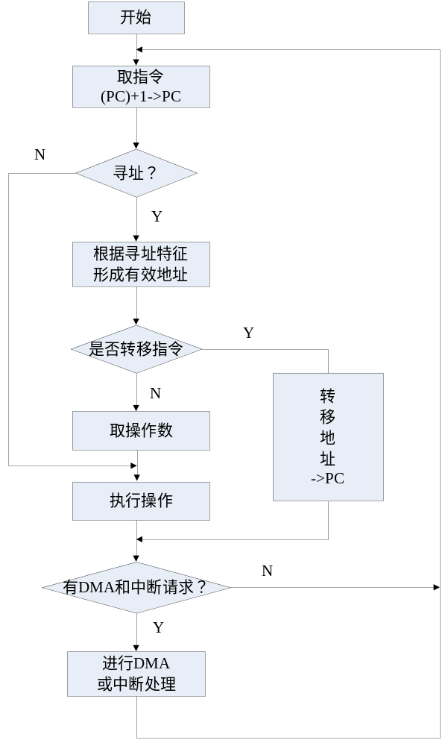

图6-9 指令执行的基本过程
1．取指令
根据PC所给出的当前要执行的指令地址，从主存的存储器RAM中将指令取出送给指令寄存器IR，而后PC自动增加1，形成下一条指令的地址。
2．分析指令
1)指令译码产生的微操作控制信号
如果CPU采用硬布线控制，则根据译出的指令各字段的含义，并结合当前工作状态及时序信号，形成微操作控制信号；若CPU采用微程序控制，则根据指令操作码的译码转向控制存储器取出对应的微程序，由微指令提供微操作控制信号。
2)计算操作数的有效地址
根据指令的寻址方式和其它地址信息，计算有效地址。这种地址可以是操作数的有效地址，也可以指转移指令或调用子程序的目标地址。如果是操作数的有效地址就送入地址寄存器，如果是转移目标地址就送入PC。对于不同寻址方式，所需操作时间不同。
3)取操作数
对于分页式或分段式存储器结构，需要将有效地址与段或页基址组合形成物理地址送入主存中取出操作数。单地址指令取一个操作数，双地址指令取两个操作数，若是转移指令则将目标地址送入PC。
3．执行指令
按照指令功能，执行所规定的算术、逻辑或其它操作，并存储运算结果，完成指令规定的功能。一条指令执行结束，如果没有出现4情况，就会取出并执行下一条指令。
4．响应中断或者DMA请求
检查有无直接存储器存取请求和中断请求，如果有DMA请求，则进行DMA操作。如果有中断请求，则在开中断的情况下，响应中断进行中断处理
以上执行一条指令的过程为一个循环，CPU连续按照这个控制流程反复循环，直到程序执行完毕。

6.3 时序信号的产生与控制
计算机的协调动作需要时间标志，而时间标志是用时序信号来体现的。机器一旦被启动，即CPU开始去取指令并执行指令时，操作控制器就利用定时脉冲的顺序和不同的脉冲间隔，有条理、有节奏地指挥机器的操作，规定在这个脉冲到来时做什么，在那个脉冲到来时又做什么，给计算机各部分提供操作所需的时间标志。

6.3.1 时序信号产生器
从微观上来看，计算机的运行是微操作序列的执行过程；从宏观上来看，计算机的运行实质上是指令序列的执行过程。一条指令的执行过程可以分解为若干简单的基本操作，称之为微操作，这些微操作是有着严格的时间顺序要求的，不可以随意的颠倒次序。时序控制部件就是用来产生一系列时序信号，为各个微操作定时的，以保证各个微操作按照执行顺序有条不紊的执行。

1. 脉冲源
脉冲源用于产生一定频率的主时钟脉冲，一般采用石英晶体振荡器作为脉冲源。计算机电源一旦接通，脉冲源立即按规定频率给出时钟脉冲。

2. 启停电路
启停电路是用来控制整个机器工作的启动和停止的，实际上是保证可靠地送出或封锁主时钟脉冲，控制时序信号的发生和停止。

3. 时序信号发生器
时序信号发生器是用来产生机器所需的各种时序信号，以便控制相关部件在不同的时间完成不同的微操作。不同的机器有着不同的时序信号。在同步控制的机器中，一般包括周期、节拍和脉冲等三级时序信号。
图6-9给出了微程序控制器中使用的时序信号发生器的结构图，它由时钟源、环形脉冲发生器、节拍脉冲和读写时序译码逻辑、启停控制逻辑等部分组成。从图中可以看出，读写时序信号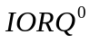只有经过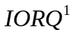控制信号通过节拍脉冲和读写时序译码逻辑变得有效时才能产生。
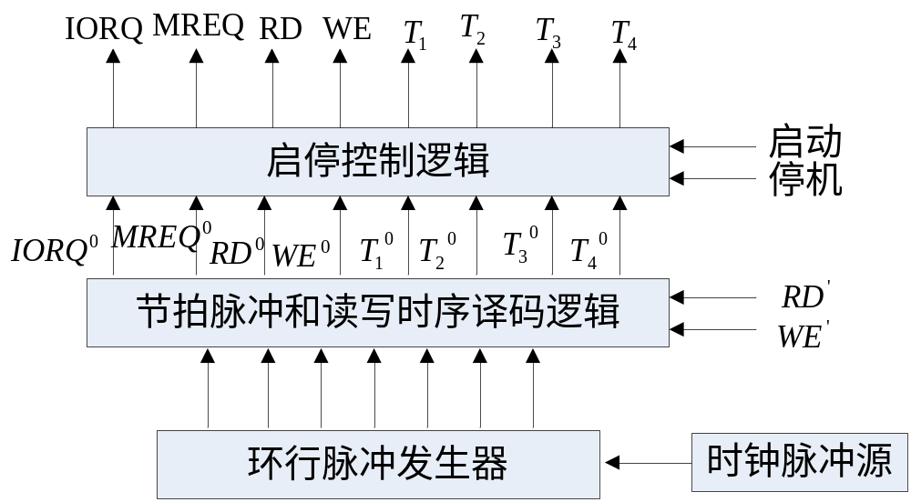

图6-9 时序信号产生器框图
时钟源用来为环形脉冲发生器提供频率稳定且电平匹配的方波时钟脉冲信号。它通常由石英晶体振荡器和与非门组成的正反馈振荡电路组成，其输出送至环形脉冲发生器。环形脉外发生器的作用是产生一组有序的间隔相等或不等的脉外序列，以便通过译码电路来产生最后所需的节拍脉冲。为了在节拍脉冲上不带干扰毛刺，环形脉冲发生器通常采用循环移位寄存器形式。

6.3.2 时序信号控制方式
机器指令的指令周期是由数目不等的CPU周期所组成，计算机CPU的控制方式包含时序控制方式和指令执行控制方式。形成控制不同操作序列的时序信号的方法，称为时序控制方式，其实质反映了时序信号的定时方式。常用的控制方式有同步控制方式、异步控制方式、联合控制方式和人工控制方式。

1. 同步控制方式
同步控制方式是指任何指令的运行和执行都由统一的时序信号进行同步控制，各个微操作必须都要在规定的时间内完成，到达规定时间就会自动执行后继的微操作。即每个时序信号的结束意味着一个微操作的完成，随即开始进行后继的微操作。所以，典型的同步控制方式都是以微操作序列最长的指令和执行时间最长的微操作为标准，把一条指令执行过程划分为若干个相对独立的阶段或若干个时间区间（称为节拍），采用完全统一的周期控制各条指令的执行，即采用归一化的节拍以实现同步控制。
同步控制方式的时序关系简单，控制方便，但浪费时间。所以，在实际应用都不采用这种典型的同步控制方式，而是采用一些改进折中的方案，可选取以下的方案：
(1)采用不定长机器周期
将大多数数据操作安排在一个较短的机器周期内完成，也可以根据执行指令的需要，选取不同的机器周期数。在节拍安排上，每个周期划分为固定的节拍，每个节拍可以根据需要延长一个节拍。
(2)中央控制与局部控制相结合的方法
根据大多数指令的微操作序列的情况，设置一个统一的节拍数，使得大多数数据操作都安排在一个统一的较短的节拍内完成。把统一节拍的控制称为中央控制，对于少数复杂的指令不能在同一节拍内完成的，采用节拍内的控制称为局部控制。
中央节拍与局部节拍的关系如图6-10所示，这里假设有8个中央节拍，大多数指令都可以在这个节拍内完成，在W6于W7之间插入若干个局部节拍W6*。
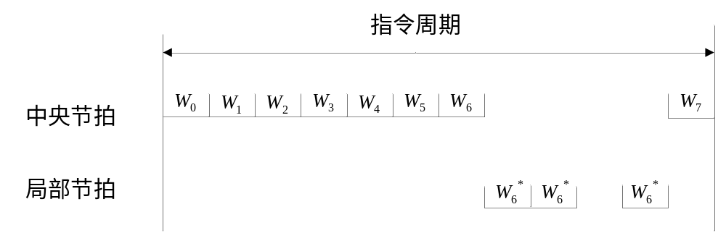

图6-10 中央节拍与局部节拍的关系
(3)采用分散节拍的方法
所谓的分散节拍是指运行不同指令时，需要多少节拍，时序部件就发生多少节拍。这种方法可完全避免节拍轮空，是提高指令运行速度的有效方法，但是这种方法使得时序部件复杂化，同时还不能解决节拍内那些简单的微操作因为等待所浪费的时间。

2. 异步控制方式
异步控制方式又称为分散控制方式或者局部控制方式，没有统一的时钟，各功能部件拥有各自的时序信号。异步控制方式不仅要区分不同指令对应的微操作序列的长短，而且要区分其中每个微操作的简单或是复杂，每个微操作需要多少时间及占用多少时间。在异步控制方式下形成的微操作控制序列没有固定的节拍数或者严格的工作脉冲同步。每条指令或微操作控制信号需要多少时间就占用多少时间。这时一种“应答”方式，以当前微操作已经完成的“结束”信号，或后继微操作的“准备好”信号来作为后继微操作的起始信号，在未收到“结束”或是“准备好”信号之前不开始新的微操作。
显然，用这种方式形成的操作控制序列没有固定的CPU周期数(节拍电位)或者严格的时钟周期(节拍脉冲)与之同步。异步控制方式没有时间上的浪费，效率高。但是设计控制比较复杂。

3. 联合控制方式
联合控制方式是同步控制和异步控制相结合的方式。大部分操作序列安排在固定的机器周期中，对某些时间难以确定的操作则以执行部件的“结束”信号作为本次操作的结束。现代计算机中几乎没有完全采用同步或完全同步方式为主的控制方式，在功能部件之间采用异步方式。
例如，在一般的小型、微型机中，CPU内部基本时序采用同步方式，按照多数指令的需要设置节拍数，对于某些复杂信号如果节拍数不够，可采取延长节拍等方式，以满足指令的要求。当CPU通过总线向主存或外设交换数据时，就转入异步方式。CPU只需要给出起始信号，主存和外设按自己的时序信号去安排操作，一旦操作结束，则向CPU发出结束信号，以便CPU再安排它的后继工作，对于外设与CPU之间的速度过于不匹配的情况，则采用中断的方式。

3. 人工控制方式
人工控制是为了调机和软件开发的需要，在机器面板或者内部设置一些开关或按键，来达到人工控制的目的。
⑴Reset(复位)键
按下Reset键，使得计算机处于初始状态。当机器出现死锁状态或者无法继续运行时，可以按此键。但是如果在机器运行时按下该键，将会破坏机器内某些状态而引起错误，因此要慎用。有些微机未设此键，当机器死锁时，可采用停电后再加电的办法重新启动计算机。
⑵连续或单条执行转换开关
由于调机的需要，有时需要观察执行完一条指令后的机器状态，有时又需要观察连续运行程序后的结果，设置连续或单条执行转换开关，能为用户提供这两种选择。
⑶符合停机开关
有些计算机还配有符合停机开关，这组开关指示存储器的位置，当程序运行到与开关指示的地址相符时，机器便停止运行，称为符合停机。

6.4 组合逻辑控制器设计
用组合逻辑方法设计控制器的微操作控制信号形成部件，需要根据每条指令的要求，让节拍电位和脉冲有步骤地去控制机器的有关部件，逐步的依次执行指令所规定的微操作序列，从而在一个指令周期内完成一条指令所规定的全部操作功能。

6.4.1 组合逻辑控制器原理框图
图6-11表示了控制单元的外特性，其中指令的操作码是决定控制单元发出不同控制信号的关键。为了简化控制单元的逻辑，将存放在IR的n位操作码经过一个译码电路产生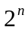个输出，这样每个对应一种操作码便有一个输出送至CU。当然，如果指令的操作码长度可变，指令译码线路将更复杂。
控制单元的时钟输入实际上是一个脉冲序列，其频率即为机器的主频，它使得CU能够按照一定的节拍（T）发出各种控制信号。节拍的宽带应该满足数据信息通过数据总线从源到目的所需的时间。以时钟为计数脉冲，通过一个计数器，又称节拍发生器，便可以产生一个与时钟周期等宽的节拍序列。如果将指令译码和节拍发生器从CU中分离出来，便可以得到简化的控制单元框图，如下图6-11所示：
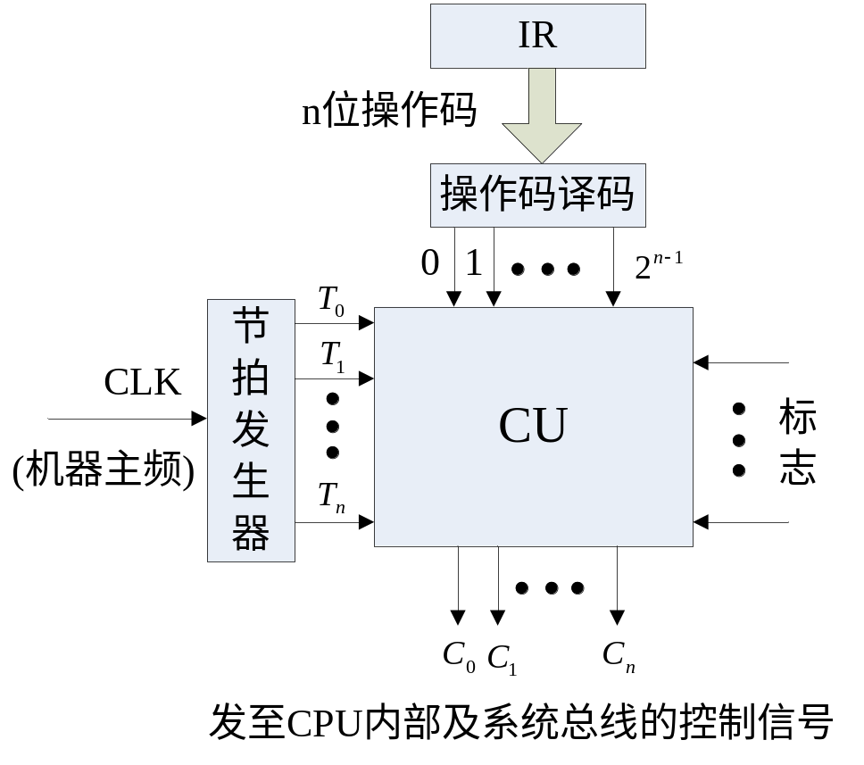

图6-11 带译码和节拍输入的控制单元框图

6.4.2 组合逻辑设计步骤
组合逻辑设计控制单元时，首先根据上述微操作的节拍安排，列出微操作命令的操作时间表，然后写出每一个微操作命令的逻辑表达式，最后根据逻辑表达式画出相应的组合逻辑电路图。一般来说，组合逻辑控制器的设计有以下4个步骤：
1. 绘制指令操作流程图
拟定指令操作流程是设计的基础，其目的是确定指令执行的具体步骤，以决定各步所需的控制命令。一般是根据机器指令的结构格式、数据表示方式及各种运算的算法，把每条指令的执行过程分解为若干功能部件能实现的基本微操作，并以图的形式排列成有先后次序、相互衔接配合的流程，称之为指令操作流程图。指令流程图可以比较形象、直观地表明一条指令各执行步骤和基本过程。
指令流程图有两种绘制的思路。一种是以指令为线索，按指令类型分别绘制各条指令的流程。这种方法对一条指令的全过程有清晰地线索，易于理解。另一种方法是以周期为线索，按机器周期拟定各类指令在本周期内的操作流程，再以操作时间表的形式列出各个节拍内所需的控制信号及它们的条件。这种方法便于微操作控制信号的综合、化简，容易取得优化结果。为理解控制器设计方法，模型机设计基本采用了后一种方法。
2. 编排指令操作时间表
指令操作时间表是指令流程图的进一步具体化。它是把指令流程图中的各个微操作具体落实在各个机器周期的相应节拍和脉冲中去，并以微操作控制信号的形式编排一张表，称之为指令操作时间表。操作时间表形象地表明控制器应该在什么时间，根据什么条件发出哪些微操作控制信号。
3. 进行微操作综合
对操作时间表中各个微操作控制信号分别按其条件进行归纳、综合，列出其综合的逻辑表达式，并进行适当的调整、化简，得到比较合理的逻辑表达式。
4. 设计微操作控制信号形成部件
根据各个微操作控制信号的逻辑表达式，用一系列组合逻辑电路加以实现。可以根据逻辑表达式画出逻辑电路图，用组合逻辑网络实现；也可以直接根据逻辑表达式用PDL器件，如PAL等实现。

6.5 微程序
微程序控制的基本思想是：把指令执行所需要的所有控制信号存放在控制存储器中，需要时从这个存储器中读取。也就是把操作控制信号编成微指令，存放到一个专门的存储器中。在计算机运行时，逐条的读取这些微指令，从而产生各种操作控制信号。微程序控制可用于实现复杂指令的操作控制。执行一条指令时控制器发出的各控制字序列构成了完成该指令的一个微程序。而微程序中的各种控制字加上微程序控制信息就是一条条微指令。

6.5.1 微程序控制器概述
上节中介绍的组合逻辑控制器是用大量的门电路产生控制信号的，而这些门电路的输入逻辑都是一长串很不规整的逻辑表达式。因此组合逻辑控制器的一个突出缺点就是繁琐、杂乱，设计效率低，也不利于检查、调试。组合逻辑控制器的另一个缺点是不易修改和扩充，缺乏灵活性。因为设计结果都用硬连逻辑固定下来以后，就很难再修改和扩充，而且由于各个控制信号都包含许多条件，往往修改一处就会牵动很多地方。所以机器一旦设计制作完毕，要想修改其过程或处理方式，或者是进一步扩充与修改指令系统，基本上是不可能的。
正因为组合逻辑控制器存在上述许多缺点，所以就提出了设计控制逻辑的方法----微程序设计。
微程序设计的实质是用程序设计的思想方法来组织操作控制逻辑，用规整的存储逻辑代替繁杂的组合逻辑。根据指令流程分析可以知道，每一条指令都对应着自己的微操作序列，即每一条指令的执行过程都可以划分为若干微操作。如果采用程序设计的方法，把各条指令的微操作序列以二进制编码字的形式编制成程序，并存放在一个存储器中，执行指令时，通过读取并执行相应的微程序实现一条指令的功能，这就是微程序控制的基本概念。它实际上是将微操作控制信号以编码字的形式存放在控制存储器中。执行指令时，通过依次读取一条条微指令，产生一组组操作控制信号，控制有关功能部件完成一组组微操作。因此，又称为存储逻辑。
在微程序控制机器中，设计两个层次。一个层次是使用机器语言的程序员所看到的传统机器级------机器指令。用机器指令编制工作程序，完成某一处理任务。CPU执行的程序存放在主存储器中。另一个层次是硬件设计者所看到的微程序级-------微指令。用微指令编制微程序，用以完成一条机器指令的功能。微程序存放在控制存储器中。微指令用于产生一组控制命令，称为微命令，控制完成一组微操作。
1.微程序控制器组成原理
微程序控制器主要由控制存储器、微指令寄存器和地址转移逻辑三大部分组成。其中，微指令寄存器又分为微地址寄存器和微命令寄存器两部分。微程序控制器组成原理框图如图6-12所示。

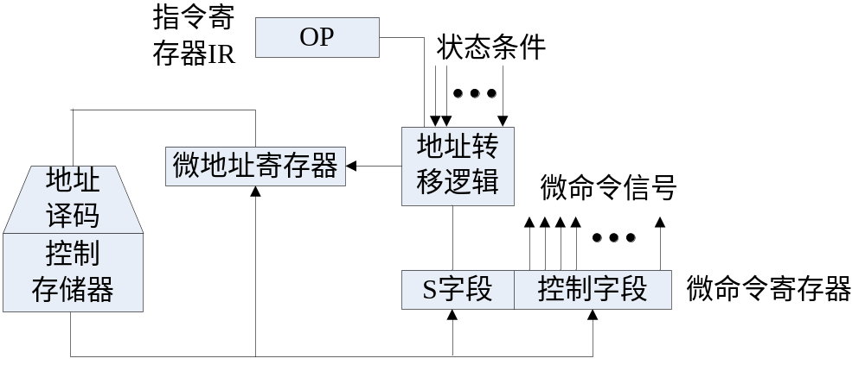

图6-12 微程序控制器组成原理框图
1)控制存储器
控制存储器用来存放实现全部指令系统的所有微程序。控制存储器是只读型存储器，微程序固化在其中，机器运行时只能读不能写。工作时，每读出一条微指令，则执行这条微指令；接着又读出下一条微指令，又执行这一条微指令……读出一条微指令并执行该微指令的时间称为一个微指令周期。在串行方式的微程序控制器中，微指令周期通常就是只读存储器的工作周期。控制存储器的字长就是微指令字的长度，存储容量取决于微程序的数量。对控制存储器的要求是，读出周期要短，通常采用双极型半导体只读存储器来构成。
2)微指令寄存器
微指令寄存器用来存放从控制存储器读出的一条微指令信息。其中，微命令寄存器保存一条微指令的操作控制字段和判别测试字段的信息，而微地址寄存器存放将要访问的下一条微指令的地址，简称微地址。
3)地址转移逻辑
一条微指令由控制存储器读出后通常是直接给出下一条微指令的地址，这个微地址信息就存放在微地址寄存器中。若微程序不出现分支，则下一条微指令的地址就直接由微地址寄存器给出。当微程序出现分支时，则要通过判别测试字段和执行部件的状态条件来修改微地址寄存器的内容，并按修改过的微地址去读下一条微指令。地址转移逻辑电路就是自动完成修改微地址任务的部件。
2.微程序控制计算机的工作过程
下面通过计算机启动、执行程序直到停机的过程，来说明微程序是如何控制计算机工作的。
机器加电后，首先由Reset信号将开机后执行的第一条指令的地址送入PC内，同时将一条“取指”微指令送入微指令寄存器内，并将其他一些有关的状态位或寄存器置于初始状态。当电压达到稳定位后，自动启动机器，产生节拍电位和工作脉冲。为保证计算机正常工作，电路必须保证开机工作后第一个机器周期信号的完整性，在该CPU周期末，产生开机后第一个工作脉冲。然后计算机开始执行程序，不断地取出指令、执行指令。程序可以存放在固定存储器中，也可以利用固化在ROM中的一小段引导程序，将要执行的程序和数据从外部设备调入主存。实现各条指令的微程序是存放在微程序控制器中的。当前正在执行的微指令从微程序控制器中取出后放在微指令寄存器中，由微指令的控制字段中的各位直接控制信息和数据的传送，并进行相应的处理。当遇到停机指令或外来停机命令时，应该等待当前这条指令执行完后再停机或至少在本机器周期结束时再停机。要保证停机后重新启动时计算机能继续工作而且不出现任何错误。

6.5.2 微指令和微程序
在微程序控制器中，执行部件接受微指令后所进行的操作叫做微操作。用以产生一组微命令，控制完成一组微操作的二进制编码字称为微指令。微指令存放在控制存储器中，一般用ROM实现。一条微指令通常控制实现数据通路中的一步操作过程。简单的微指令不需要经过译码就可以直接控制功能部件的操作。控制存储器的输入是由指令码以及系统状态条件码构成的微指令地址。这样控制器只需要根据输入条件产生一条微指令的地址，然后从ROM中读取相应的微指令就可以产生控制信号去控制系统的操作。
控制部件与执行部件之间的另一种联系就是反馈信息。执行部件通过状态信号线向控制部件反映操作情况，如将状态寄存器中的信息送回控制部件，以便使控制部件根据执行部件的状态来发出新的微操作命令。
一条微指令分为操作控制部分和顺序控制部分。操作控制部分包含一次微操作所需的全部控制信号的编码，用来发出管理和指挥全机工作的控制信号。顺序控制部分用来决定产生下一条微指令的地址，因为微指令按非顺序执行的概率较低。一条机器指令的功能通常用许多条微指令组成的序列来实现，这个微指令序列叫做微程序。类似于一般的程序设计，在微程序设计中也可列出描述操作过程的程序流程图。从指令的流程图出发，可以确定指令周期中各个时刻必须启动某一操作的控制信号。
微程序控制器具有较强的灵活性，但是在执行每条指令时都要访问微存储器若干次，为存储器的速度就成了系统工作速度的关键。由于每一条机器指令都由一个微程序实现，因此必须找到该指令的微程序的起始地址。这个地址是指令操作码的函数，需要由一组合电路实现。在微程序中需要跳转执行时，还需要一个转移地址生成器提供一种微程序中的转移机制。微程序中的转移也可分为条件转移和无条件转移。为了表示转移条件，在微指令的顺序控制部分可设置一个转移控制字段（BCF）；为了制定下一条微指令的地址，可设置转移地址字段（BAF）。这样构成的微指令格式如图6-13所示。
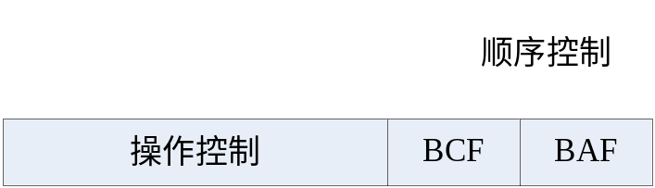

图6-13 微指令格式例子

6.5.3 微指令的编码方式与格式

1. 微指令的编码方式
指令的编码目标就是要求根据各类计算机的自身特点，尽量的缩短微指令长度，减小控制存储器的存量，提高微程序的执行速度，便于微指令的修改，减少所需的控存空间，为此要采用一系列的设计技术。
由于数据通路之间的结构关系，微操作可以分为互斥性微操作和相容性微操作。互斥性微操作是指不能在同时或者同一个CPU内并行执行的微操作，相容性微操作是指可以同时或者在同一个CPU周期内并行执行的微操作，例如在存储器操作中的读操作信号和写操作信号是相斥的，在单总线的两台设备可以同时读取同一个设备发出的数据，这两台设备的读操作信号就是相容的。
通常有下面几种微指令编码方式：
1）直接控制法
直接控制法是将微指令操作控制字段的每一位都作为每个控制信号，即每个微命令。如图6-14所示：在这种形式的微指令字中，该位为“1”表示这个微命令有效，为“0”表示这个微命令无效。每个微命令对应并控制数据通路中的一个微操作。
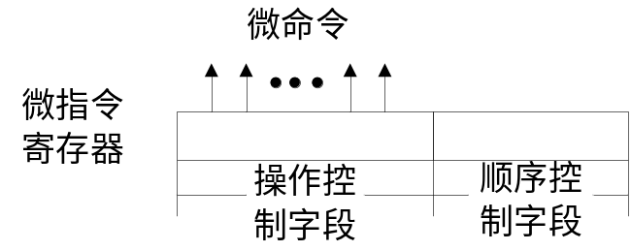

图6-14 直接控制法
直接控制法简单直观，并行性强，操作速度快，输出直接用于控制。其缺点在于有N个微命令，就要相应的有N位操作控制字段，这样微指令字很长，使得控制存储器的元位数很长。在实际计算机中，微命令数达到几百个，使得微指令字长达到难以接受的地步。同时，在N个微命令中，有很多微命令是互斥的，不允许同时出现，这就造成了有效位空间不能充分利用，使得信息效率降低。因此在实际计算机中，往往只有某些位采用直接控制，其它位都是和其它方法混合使用的。
2）最短字长编码法
直接控制法中微指令很长，最短字长编码法则使得微指令最短。最短字长编码法是将所有的微命令进行统一编码，每条微指令只能定义一个微命令，如图6-15所示。若微命令总数是N，则微指令的操作控制字段的长度L应该满足下列关系：L≥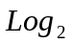N
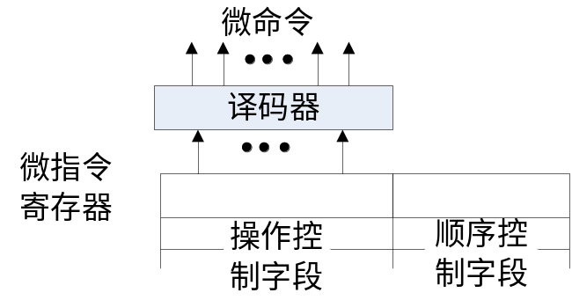

图6-15 最短字长编码
最短字长编码法使得微指令字长最短，但必须要通过译码器译码才能得到所需要的微命令，微命令越多，译码器就越复杂，而且在某一时间内只能产生一个微命令，不能充分利用机器硬件所具有的并行性，使得微程序很长，且无法实现需要两个或以上的微操作同时完成的组合型操作，因此这种方法很少独立使用。
3）字段直接编码法
字段直接编码法是直接控制法和最短字长编码法的一个折中的方法。它是将微指令操作控制字段划分为若干个小字段，每个小字段内的所有微命令进行统一编码。这样每段内采用最短编码法，段与段之间采用的是直接控制法。如图6-16所示：
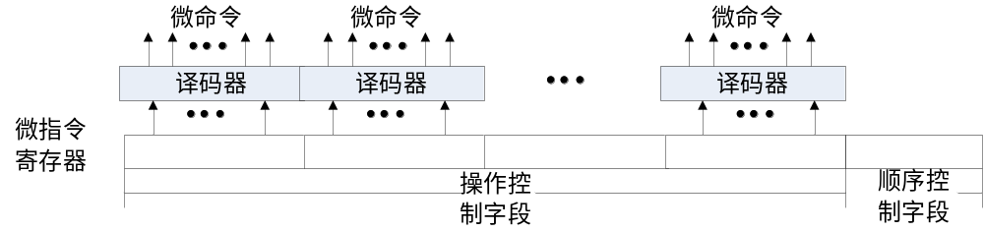

图6-16 字段直接编码法
这种编码法使得各个字段都可以独立的定义不同的微命令，字段直接编码法中的字段划分必须遵循以下几点原则：
(1)把互斥性的微命令信号划分在同一个字段里，相容性的微命令安排在不同的字段内。
(2)字段的划分应该与数据通路结构相适应。
(3)每个小字段中包含的微命令数不能太多，否则将增加译码线路的复杂性和译码时间。
(4)一般每个小字段都要留出一个状态，表示该字段不发出任何微命令。例如当字段长度为3位时，最多只能表示7个互斥的微命令，统称编码000表示不发任何微命令。
4）字段间接编码法
字段间接编码法是在字段直接编码法的基础上进一步压缩微指令长度的方法。具体的是指一个字段的某些编码不独立的定义某些微命令，它必须和其它的字段的编码联合定义。
这种方法虽然可以进一步缩短微指令字长，但因削弱了微指令的并行控制能力，因此通常用作字段直接编码法的一种辅助手段。如图6-17所示。

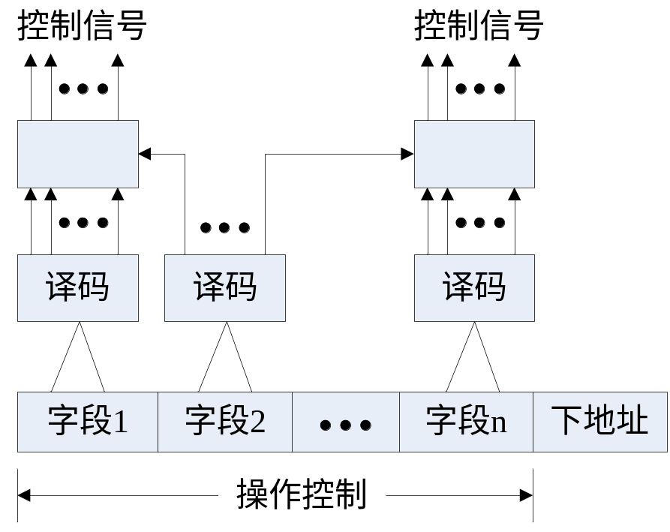

图6-17 字段间接编码方式
5）常数源字段的设置
在微指令中，通常还设有一个常数源字段，用来提供常数、转移微地址参数、数据提供的修改量等等。这样使得微指令更加丰富和灵活。
在实际机器系统中，通常会采用几种不同的编码方法。例如在有些位采用直接控制法，有些位采用字段直接编码法，有些位作为常数源字段，这样使得机器的控制性能得到提高且降低了成本。

2. 微指令的格式
微指令格式的设计是微程序设计的主要部分，它直接影响微程序控制器的结构和微程序的编制，也直接影响着计算机的处理速度和控制存储器的容量。微指令格式的设计除了要实现计算机的整个指令系统之外，还要考虑具体的数据通路结构、控制存储器的速度以及微程序的编制等因素。在进行微程序设计时，要尽量的缩短微指令的字长，提高微程序的执行速度。不同机器有不同的微指令格式，就其共性来说，大致可以归纳为水平型微指令和垂直型微指令两个大类。
1）水平型微指令
水平型微指令是指一次能定义并执行多个并行操作微命令的微指令。水平型位置了那个一般由控制字段、判别测试字段和下地址字段三部分组成，格式如下所示：
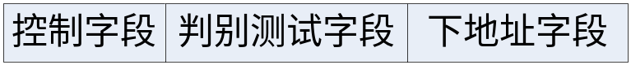
水平型微指令通常具有以下基本特点：
(1)微指令字较长。一般为几十位到上百位。一般来说，计算机的规模越大，速度越快，采用的微指令字就越长。
(2)微指令中的微操作并行能力强，即在一个微周期中，一次能并行执行多个微命令，因此能充分的发挥数据通路并行结构的并行操作能力。
(3)微指令编码比较简单，一般采用直接控制方式和字段直接编码法，微指令与数据通路各控制点之间有比较直接的对应关系。
采用水平型微指令编制微程序称为水平微指令程序设计。这种设计由于微指令的并行操作能力强，效率高，编制的微程序比较短，因此微程序的执行速度比较快，控制存储器的纵向容量小，灵活性强。
水平型微指令的缺点是微指令字比较长，明显的增加了控制存储器的横向容量，而且水平型微指令与机器指令差别很大，定义的微命令多，会使得微程序编制比较困难和复杂，不易实现设计的自动化。
2）垂直型微指令
在微指令中设置微操作码字段，采用微操作码编译法，由微操作码规定微指令的功能，这一类微指令称为垂直微指令。
垂直型微指令类似于机器指令格式，通过微操作码字段译码，一次只能控制从源部件到目的部件的一两种信息传送过程。
垂直微指令一般按照功能分为几类，如寄存器----寄存器传送型微指令、主存控制型微指令、移位控制型微指令、无条件转移型微指令、条件转移型微指令、运算控制型微指令等等。
例如一条移位控制型操作的微指令的格式为：
μOP是微操作码，其意义是源寄存器字段制定的寄存器中的内容按照指定的移位方式进行移位，移位结果送入目的寄存器中。其它中可以进一步定义一些细节，如每次移位的位数等等。
再如一条垂直型运算操作的微指令格式为：
μOP是微操作码，其意义是源寄存器1字段制定的寄存器中的内容与源寄存器2字段制定的寄存器中的内容进行μOP所规定的操作，结果存入目的寄存器字段所指定的寄存器中去。
垂直型微指令有以下的基本特点：
(1)微指令字短，一般为10~20位。
(2)微指令的微操作并行能力有限，一条微指令中一般只能控制数据通路的一两种信息传送。
(3)微指令的编码比较复杂。垂直型微指令的结构类似于机器指令的结构，需要经过完全译码产生微命令，微命令的各个二进制位与数据通路的各个控制点之间不存在直接对应关系。
(4)采用微操作码，规定微指令的基本功能和信息传送路径。
采用垂直型微指令编制的微程序称为垂直微程序设计。这种设计编制的程序规整、直观。便于编制微程序和实现设计自动化。
垂直型微指令的缺点是微指令并行操作能力不强，编制的微程序较长，要求控制存储器的纵向容量大。而且，垂直型微指令的执行效率较低，执行速度慢。

6.5.4 微地址的形成方式
在微程序控制的计算机中，机器指令是通过一段微程序解释顺序执行的，不同指令的微程序存放在控制存储器的不同存储区域中，微程序控制包括如何形成微程序的入口地址以及在每条微指令执行完毕后如何形成后继微地址。
通常把指令所对应的微程序的第一条微指令所在控制存储器单元的地址称为微程序的初始微地址（微程序的入口地址）。在执行微程序过程中，当前正在执行的微指令称为现行微指令，现行微指令所在控制存储器单元的地址称为现行微地址。现行微指令执行完毕后，下一条要执行的微指令称为后继微指令，后继微指令所在控存单元的地址称为后继微地址。
机器指令被从主存取到IR以后，要将机器指令操作码转换为该指令所对应的微程序入口地址，即形成初始微程序地址。初始微程序地址方法主要有下列几种方式：
1. 一级功能转移
根据指令操作码，直接转移到相应为程序的入口，称为一级功能操作。当指令操作码的位置与位数均固定时，可直接使用操作码作为微地址的低位，例如微地址为00…0OP，OP为指令操作码。例如模拟机的16条指令，操作码对应IR的15~12位，当取出指令后，直接由IR15~12作为微地址的低4位。
由于指令操作码是一组连续的代码组合，所形成的初始微地址是一段连续的控存单元，所以这些单元被用来存放转移地址，通过他们再转移到指令所对应的微程序。
2. 二级功能转移
如果机器指令的操作码的位数和位置不固定，则需采用二级功能转移。所谓二级功能转移是指先按指令类型标志转移，以区分出哪一类指令。在每类指令中假定操作码的位置和位数是固定的，第二级即可按照操作码区分出具体是哪条指令，以便转移到相应微程序入口，因为在每一类机器指令中操作码字段的位数和位置是固定的，所以可按照操作码区分出具体是哪条指令，以便找出相应的微程序的入口微地址。
3. 用PLA电路实现功能转移
当机器指令OP位数、位置不固定的时候，可以采用PLA电路或MAPROM将每条机器指令的操作码OP字段翻译成对应 的微程序入口地址。PLA输入是指令操作码，输出就是相应微程序入口地址。这种方法的转换速度较快，其过程如图6-18所示。
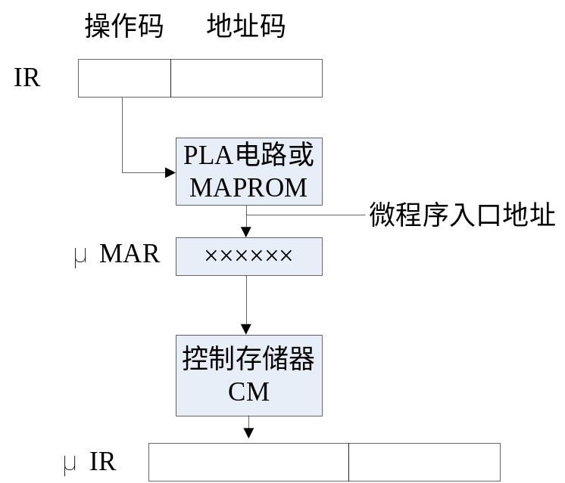

图6-18 通过PLA电路或者MAPROM实现功能转换
后继微地址的形成:
在找到微程序的入口地址之后，便可以开始执行相应的微程序，每条微指令执行完毕，都需要根据要求形成后继微地址。后继微地址的形成方法对微程序编制的灵活性影响很大，它主要有以下的几种类型。
1. 增量方式
增量方式也称为计数器方式。增量方式产生后继微地址的方式与程序地址控制方式相似，也有顺序执行、转移等。所谓增量方式是指用微程序计数器μPC来产生下一条微指令的地址，将微程序中的各条微指令按执行顺序安排在控制存储器中，后继微地址由现行微地址加上一个增量来得到。在微程序中需要按非顺序方式执行微指令时，通过转移方式，用一条转移微指令转向执行指定后继微地址的下一条微指令。为区分转移微指令字和控制微指令字，微指令中可增加一个标志位。
μPC的更新一般是进行加1的操作，除非遇到如下情况：一是在微程序结束时，μPC复位到起始地址，这个地址可由起始地址生成电路产生。二是当一个新的指令装入到IR时，μPC中装入该指令的执行阶段的起始地址，这个地址根据指令的操作码生成。三是在遇到转移微指令并且转移条件满足时，这时μPC装入分支的地址，这个地址在转移微指令的某个字段中。
为了解决转移微地址的产生，通常把微指令的地址控制字段分为两个部分，一部分为转移地址字段BAF，另一部分为转移控制字段BCF，指令格式如下：
BCF用以规定地址形成方式，BAF提供转移地址。
图6-19是显示微地址控制方式的原理框图。图6-19中是实现表所示微地址控制方式的原理框图。
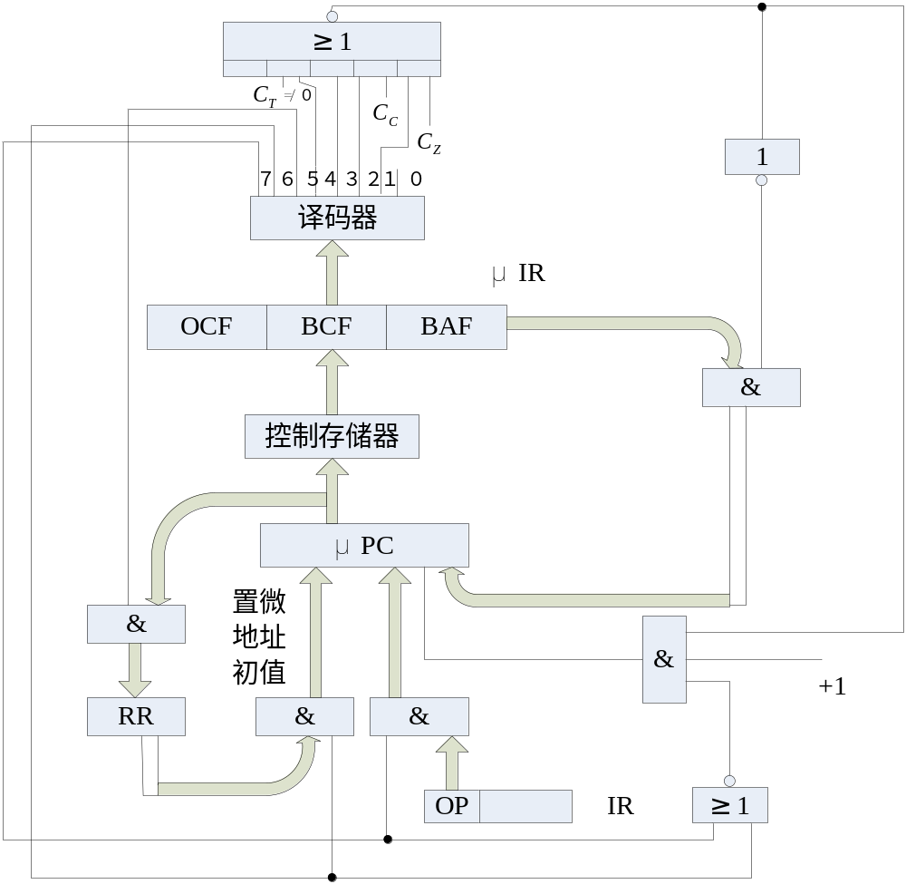

图6-19 微地址控制原理框图
图6-19中Cz是结果为0的标志；Cc是进位标志；Ct是循环计数器。RR为返回地址寄存器，当执行转微子程序的转子微程序时，把现行微指令的下一微地址（μPC+1）送入返回地址寄存器RR中，然后将转移地址字段送入μPC中。当执行返回微指令时，将RR中返回地址送入μPC，返回微主程序。
表6-1 微地址形成方式举例
BCF |  | 转移控制方式 | 硬件条件 | 后继微地址及有关操作
编码 | 二进制 | 转移控制方式 | 硬件条件 | 后继微地址及有关操作
0 | 000 | 顺序执行 |  | μPC+1->μPC
1 | 001 | 结果为0转移 | Cz=0 | μPC+1->μPC
1 | 001 | 结果为0转移 | Cz=1 | BAF->μPC
2 | 010 | 有进位转移 | Cc=0 | μPC+1->μPC
2 | 010 | 有进位转移 | Cc=1 | BAF->μPC
3 | 011 | 无条件转移 |  | BAF->μPC
4 | 100 | 循环测试 | Ct=0 | μPC+1->μPC
4 | 100 | 循环测试 | Ct≠0 | BAF->μPC
5 | 101 | 转微子程序 |  | μPC+1->RR ，  BAF->μPC
6 | 110 | 返回 |  | RR->μPC
7 | 111 | 操作码形成微地址 |  | 由操作码形成

计数器方式的实现方式比较直观，微指令的顺序控制字较短，微地址生成机构比较简单，它的主要缺点是执行速度低。微程序的一个主要特征是存在大量的分支，微指令分支的概率大约是1/3左右。决定微程序转移的条件有不同的指令操作码、不同的寻址方式等。如果微指令不具有分支的能力，微程序的执行速度将因此受到影响，因为转移微指令的执行需要占用时间。这种方法还增加了微指令译码的复杂性。因为转移微指令引入了新的微指令格式。
2. 断定方式
所谓断定方式就是根据机器状态决定下一条微指令的地址。在断定方式下，后继微地址可由设计者指定或由设计者制定的测试判定字段控制产生。
下一条微指令的地址包含在当前微指令的代码中。由于微程序中转移操作的概率很高，可以考虑在每一条微指令中增加分支的功能，这样就不需要专门的转移微指令。一个简单的方法就是在每一条指令中增加一个字段，称为下址字段，制定下一条微指令的地址。在需要根据条件进行分支转移时，下一地址的生产可根据状态条件形成。这种方法提高了微程序的执行速度，它可以不需要μPC来制定下一条微指令的地址，能够以较短的顺序控制字段配合，灵活性好，执行速度快，缺点是增加了微指令代码的长度，而且不能有效解决分支问题。为了解决分支问题，断定方式可引入两个下址字段，根据条件选择其中一个下址字段作为下一条微指令的地址，但这进一步增加了微指令的长度。
3. 增量方式与断定方式结合
为了克服增量方式和断定方式各自的缺点，可以将断定方式和增量方式结合，将μPC的计数值作为分支时两个下址中的一个，微指令中给出另一个下址。同时为了确定分支的条件，在微指令中增加一个转移控制字段BCF，下址字段则称为转移地址字段BAF。BCF确定转移的条件，BAF制定转移发出时的下一条微指令地址。当微程序实现转移时，将BAF送入μPC，称为断定方式；否则顺序执行下一条微指令，形成增量方式。BAF字段可以与μPC的长度相等，这样就可以转移到控制存储器中的任意位置，也可以比μPC短，从而在一定范围内进行转移并可缩短微指令的长度。
采用增量方式与断定方式结合后，微指令的格式由三部分组成：一是微指令控制字段，可以是编码的或者是直接控制的信号。二是条件选择字段，用于规定条件转移微指令要测试的外部条件。三是转移地址字段，当转移条件满足时用它作为下一条微指令的地址；如无转移要求，则使用微程序计数器μPC提供下一条微指令的地址。这种微指令格式被广泛采用。
上述微地址形成方法能够实现微程序的二叉分支，在微程序中的分支除了二叉分支还会经常出现多路的分支。如指令译码后的多路分支，它是按照操作码进行的。对于多路分支则可以用多条二叉分支微指令来实现，但这就降低了分支的速度。此外也可以在分支微指令中包含多个分支字段，每个字段用于产生一个特定的分支地址，但这使得微指令太长。实际的地址生成方法有很多种，我们可以用一个组合电路来实现这种地址生成方式，根据某种条件生成微地址。如根据指令的操作码生成各微程序的入口微地址。这种方式增加了复杂性，特别是在分支较多时。一种比较简单的方法是使得微指令中不同的分支地址中有若干位与条件代码相同，从而可免去地址编码电路。微指令地址的一部分来自微指令中的地址字段，另一部分来自条件码。这种多路分支方式的特点是：能与较短的顺序控制字段配合，实现多路并行转移，灵活性好，分支速度快。

6.5.5 静态微程序设计与动态微程序设计
通常指令系统是固定的，对应每一条机器指令的微程序是计算机设计者事先编好的，因此一般微程序无需改变，这种微程序设计技术即称为静态微程序设计，其控存采用ROM。
如果采用EPROM作为控制存储器，人们可以通过改变微指令和微程序来改变机器的指令系统，这种微程序设计技术称为动态微程序设计。动态微程序设计由于可以根据需要改变微指令和微程序，因此可以在一台机器上实现不同类型的指令系统，有利于仿真。但是这种设计对用户的要求很高，目前还难以推广。

6.6 流水线处理技术
采用指令级并行技术是提高CPU指令执行速度的一条重要途径。流水线处理技术是一种指令级并行技术，实质上就是将功能部件分离、执行时间重叠的一种技术，它可以在增加尽可能少的硬件设备情况下有效地提高CPU性能。

6.6.1 流水CPU的结构

1. 流水线的分类
1). 指令流水线
指令流水线使得多条指令执行步骤并行。将指令的处理过程划分为取指、译码、取操作数、执行等几个过程，每个过程并行处理。对指令的执行按照流水方式处理。
2). 运算流水线
运算流水线使得运算操作步骤并行，如流水加法器，流水乘法器。现代计算机中广泛采用流水的算术运算器。例如：奔腾处理器为4级流水运算器，CRAY-1为14级流水运算器。
3). 处理器流水线
处理器流水线由一串级联的处理器构成流水线，每个处理器作为一个过程段，每台处理器负责完成某一个特定任务。处理器流水线又称为宏流水线，应用在多处理器系统中。

2. 流水线系统组成
图6-20中给出了现代流水计算机系统原理图。其中，CPU按照流水方法组织，通常由三大部件组成：指令部件，指令队列，执行部件。
程序和数据存储在主存中。为了高速向CPU提供指令信息和数据信息，主存通常采用多模块交叉存储器，以提高访问效率，Cache是高速小容量存储器，用以弥补主存于CPU在速度上的差异。
指令部件本身也是按照流水方式工作的，即形成指令流水线。它是取指，指令译码，计算操作数地址，取操作数几个过程段组成。它向下一段提供指令操作方式和操作数。
指令队列是一个先进先出的存储器栈，用于存放经过译码的指令和取得的操作数。
执行部件可以有多个算术逻辑运算部件，每个部件本身又用流水方式组织。由图6-21可见，当执行部件正在执行第k条指令时，指令队列中已准备了将要执行的第k+1~k+n共n条指令，而指令部件正在对第k+n+1条指令进行处理。
为了使存储器的存取时间能与流水线的其他各过程段的速度相匹配，一般都采用多体交叉存储器。例如IBM 360/91计算机，根据一个机器周期输出一条指令的要求、存储器的存取周期、CPU访问存储器的频率，采用了模8交叉存储器。在现有的流水线计算机中，存储器几乎都是采用交叉存取的方式工作。
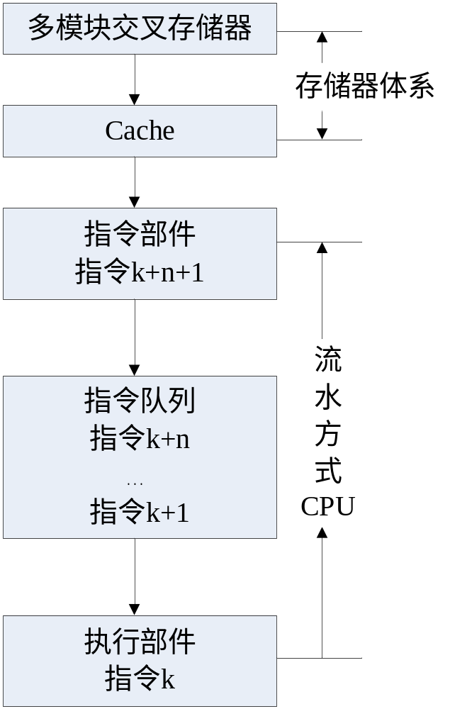

图6-20 流水计算机系统原理图

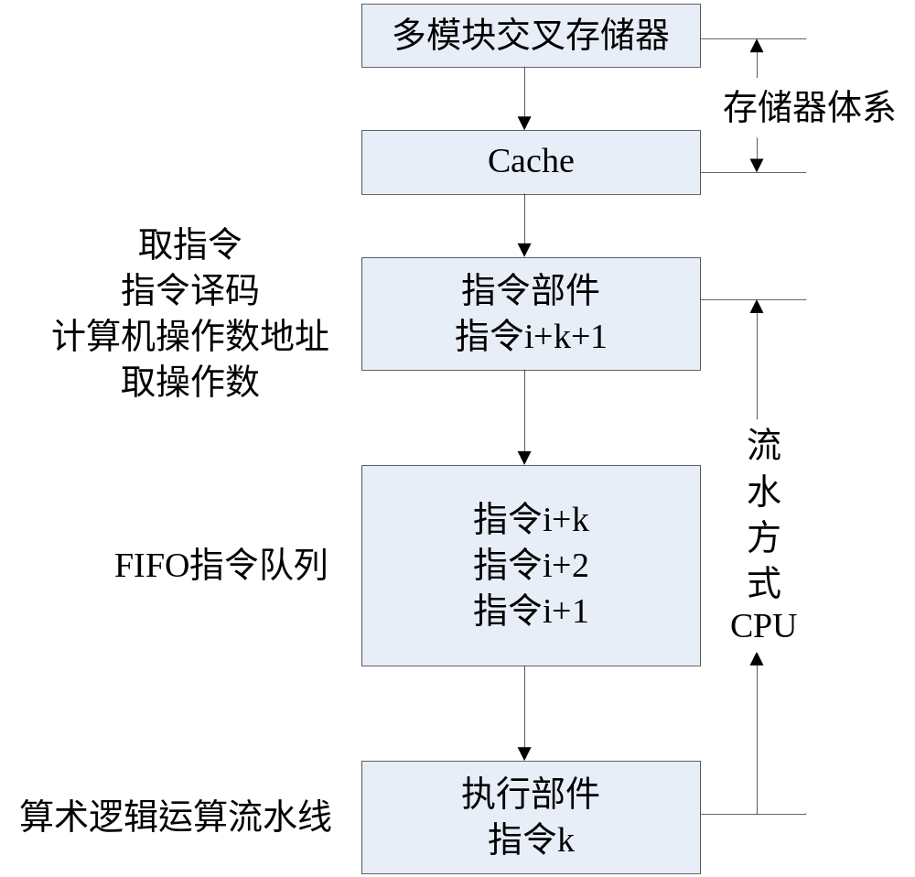

图6-21 流水线计算机系统组成原理示意图
执行段的速度匹配问题，通常采用并行的运算部件以及部件流水线的工作方式来解决。一般采用的方法包括：(1)将执行部件分为定点执行部件和浮点执行部件两个可并行执行的部分，分别处理定点运算指令和浮点运算指令；(2)在浮点执行部件中，又有浮点加法部件和浮点乘/除部件，它们也可以同时执行不同的指令；(3)浮点运算部件都以流水线方式工作。

6.6.2 流水线的分类
根据不同的标准，流水线的分类方法也不同，总体上可以按照下列方法分类：

1. 按照处理级别分类
按照每个流水级中计算任务的大小，流水线可以分为操作部件级、指令级和处理机级三种。
1)操作部件级流水线是将复杂的运算过程组成流水线工作方式，如可以将浮点加法运算分为求阶差、对阶、尾数相加以及结果规格化四个子过程进行处理。
2)指令级流水则是把指令的整个执行过程分为若干个子过程，如将指令的执行分为取指令、译码、执行、访存和存储写回五个子任务进行流水处理。
3)处理器级流水线是一种宏观流水结构，是指程序步骤的并行。由一串级联的处理器构成流水线的各个过程段，每台处理器负责某一特定的任务。数据流从第—台处理器输入，经处理后被送入与第二台处理器相联的缓冲存储器中。第二台处理器从该存储器中取出数据进行处理，然后传送给第二台处理器，如此串联下去。随着高档微处理器芯片的出现，构造处理器流水线将变得容易了。处理器流水线应用在多机系统中。

2. 按照功能分类
按照流水线的功能，流水线可以分为单功能流水线和多功能流水线两种。
1)单功能流水线只能完成一种功能，如浮点乘法流水线或浮点加法流水线。
2)多功能流水线可以完成多种功能，它允许在不同的时间，甚至在同一时间内在流水线内连接不同功能部件来实现不同的功能。如可以将浮点加法流水线和乘法流水线中的基本部件组合在一起，可以构成一个可按操作要求进行加法和乘法的流水线，但是流水线的控制比较复杂。

3. 按照时间特性分类
按流水线连接的时间特性，流水线可以分为静态流水线和动态流水线两种
1)静态流水线中，同一个时间内只能以一种方式工作。它可以使单功能的，也可以是多功能的。在多功能的静态流水线中，从一种功能方式变为另一种功能方式时，必须先排空流水线，然后为另一种功能设置工作方式后才可以进行流水处理。
2)动态流水线允许在同一时间内将不同的功能段组合成具有多种功能的流水子集，以完成不同的功能，前提是功能部件的使用不能发生冲突。显然，动态流水线必然是多功能流水线的，而单功能流水线必然是静态的。

4. 按照流水线的结构分类
按照流水线中各部件的结构分类，可以将流水线分为线性流水线和非线性流水线。
1)线性流水线中，每个功能段处理任务从输入到输出，最多只经过一次，没有反馈回路。
2)非线性流水线中，存在反馈回路和越级前馈通路，从而从输入到输出的过程中，某些功能段将数次通过，某些功能段将被跳过。如图6-22所示。

图6-22 非线性流水线

5. 按照处理对象分类
根据流水线中处理的对象，可将其分为标量流水线和向量流水线。
1)标量流水线处理标量指令，标量指令对标量数据进行运算，标量数据是指单个的数据元素。
2)向量流水线处理向量指令，向量指令对数组进行运算，即一条向量指令中包含许多数据元素的运算。向量流水线中对数字数据采用流水方式进行处理以提高数字的运算速率，而向量指令之间则一般是串行处理的。

6.6.3 流水线的相关问题
要使流水线具有良好的性能，必须使得流水线流动，不发生断流。所谓的相关，是指在一段程序的相近指令之间存在某种依赖关系，这种关系影响指令的并行执行。流水线的相关常见有以下三种：

1. 资源相关
资源相关是指当有多个运算任务在同一个机器周期内争用同一功能部件时发生的冲突，又称为结构相关。例如，在指令流水线中，如果数据和指令存放在同一个存储器中，且只有一个访问口，这样便会发生两条指令争用存储器资源的相关冲突。在算术运算流水线中同样会发生因争用同一运算部件而引起的冲突。
解决资源冲突的主要方法：一个是第二条指令停顿一拍后再启动，二是增设一个存储器，将指令和数据分别存放在两个存储器中。

2. 数据相关
数据相关是由于指令之间存在数据依赖性而引起的，它使得相应的运算任务不能同时进行或者是各条指令重叠进行，使得对于操作数的访问顺序发生了变化，产生了错误的运行结果，从而导致了数据相关的冲突。
在指令流水线中，例如，一条指令所需的操作数是另一条指令的运算结果时，这两条指令就不能同时执行。根据指令间对同一个寄存器读和写的先后次序关系，可将数据相关性分为写后读（RAW）、读后写(WAR)、写后写(WAW)三种类型。写后读相关是指上一条指令的写数据与下一条指令的读数据操作之间的相关；读后写相关是指上一条指令的读数据与下一条指令的写数据操作之间的相关；写后写相关是指两条指令的写数据操作之间的相关。
例如；
ADD ，，；()＋()
SUB 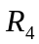，，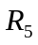；()－()
AND 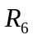，，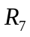：()∧()
如表6-2所示，ADD指令在时钟5时将运算结果写入寄存器堆()，但SUB指令在时钟3时读寄存器服()，AND指令在时钟4时读寄存器堆()。本来ADD指令应该先写，SUB指令后读，结果变成SUB指令先读，ADD指令后写。因而发生了两条指令间数据相关冲突。
表6-2 两条指令会发生数据相关冲突
 | 时钟1 | 时钟2 | 时钟3 | 时钟4 | 时钟5 | 时钟6 | 时钟7 | 时钟8
指令 ADD | IF | ID | EX | MEM | WB
指令 SUB |  | IF | ID | EX | MEM | WB
指令 AND |  |  | IF | ID | EX | MEM | WB
为了解决数据相关冲突，流水CPU的运算器中特地设置若干运算结果缓冲寄存器，暂时保留运算结果，以便于后继指令直接使用，这称为“向前”或定传送技术。

3. 控制相关
控制相关主要由程序流控制语句引起。如果程序中要求某一个运算任务完成后进行控制转移，则这个操作和控制转移的操作就不能同时进行。在指令流水线中，控制相关主要由转移指令引起，它也会使流水线性能明显下降。当执行转移指令时，依据是否发生转移，可能将PC内容改变成转移目标地址，也可能只是使PC上加一个常数，指向下一条指令的地址。在指令处理流水线中，如果流水的第四阶段末尾才获得PC数值，就要使流水线停顿3个节拍，等PC中生成新的地址后才取出下一条指令。
在指令流水线中，为了减少因控制相关而引起的流水线性能下降，可采用如下的方法：
1)加快和提前形成条件码
有的指令的条件码并不是必须等到执行完毕得到运算结果后才可生成的，而是可提前生成的。在不影响状态标志的情况下将指令前移若干个位置，条件转移指令进入流水线后，可以按照已经形成的状态，立即判断后续的分支结构。
2)尽早判断转移是否发生，尽早生成转移目标地址。
通常采用分支预测的方法预测转移是否发生，并预测在转移发生时可能的目标地址。也就是选取发生概率较高的分支，预测这个分支上的指令并在转移条件码生成之前对这个方向上的若干条指令进行译码和取操作数等动作，但不进行操作，或是进行操作但不送回运算结果。一旦条件码生成并表明预测成功时，就立即执行操作或是送回运算结果，而当发生预测错误时，上述操作全部作废。
3)优化延迟转移技术
由编译程序在转移指令之后插入空操作指令以延迟原后继指令的启动。在转移指令后需停顿后继指令进入流水线的时间段称为转移延迟槽。因此，可以在转移延迟槽中安排一些有效的指令，如将转移指令前面的指令后移到槽中，或将转移指令后面的指令前移到延迟槽中。当然这些指令的变动不能影响到其他指令的正确执行。
【例6.1】流水线中有三类数据相关冲突：写后读(RAW)相关；读后写(WAR)相关；写后写(WAW)相关。判断以下3组指令各存在哪种类型的数据相关。
ADD ，，；()＋()
SUB ，，；()－()
AND ，，：()∧()
（1) ADD ，，；()＋()
 SUB ，，；()－()
（2)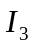 STA M(x)，； ()M(x)，M(x)是存储单元
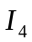 ADD ，，； ()＋()
(3)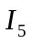 MUL ，，； ()×()
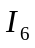 ADD ，，； ()＋()
解：第(1)组指令中，指令运算结果应先写入，然后在指令中读出内容。由于指令进入流水线，变成指令在指令写入前就读出内容，发生RAW相关。
第(2)组指令中，指令应先读出内容并存入存储单元M(x)，然后在指令中将运算结果写入。但由于指令进入流水线，变成指令在指令读出内容前就写入，发生WAR相关；
第(3)组指令中，如果指令的加法运算完成时间早于指令的乘法运算时间，变成指令在指令写入前就写入，导致的内容错误，发生WAW相关。

6.7 小型案例实训
【案例】单总线结构指令执行过程
【说明】单总线结构的CPU结构图如图6-2，所需的控制信号已经标在图上。
试分析以下几条指令的执行过程，并标出所需的控制信号。
(1)ADD Z,(MEM) ；Z为累加器，MEM为内存单元地址，运算结果保存
在累加器中
(2)ADD R₃,R₁,R₂ ；(R₁) + (R₂)→R₃
(3)STA 40 ；将累加器Z的内容送到40号单元中
(4)ROL (MEM) ；将内存中MEM单元的数据循环左移1位(假设寄
存器R₁具有循环左移功能)
(5)JMP X ；直接转移指令
(6)LOAD R₁,MEM
(7)STORE MEM,R₁
(8)BR offs(offs是相对转移地址)
【分析】 执行过程：首先PC→MAR，PC+1→PC是相同，其余的都是执行各自加减等指令。
【解答】(1)指令ADD Z,(MEM) 的执行过程
PC→MAR ；PC_{o}，MAR_{i}
PC+1→PC ；+1PC
DBUS→MDR→IR ；R，MDR_{o}，IR_{i}
IR(A)→MAR ；IR(A)_{o}，MAR_{i}
DBUS→MDR ；R
MDR→Y ；MDR_{o}，Y_{i}
Z+Y→Z ；Z_{o}，ADD
(2)指令ADD R₃,R₁,R₂的执行过程
PC→MAR ；PC_{o}，MAR_{i}
PC+1→PC ；+1PC
DBUS→MDR→IR ；R，MDR_{o}，IR_{i}
R₁→Y ；R_{1o}，Y_{i}
R₂+Y→Z ；R_{2o}，ADD
Z→R₃ ；Z_{o}，R_{3i}
(3)指令STA 40的执行过程
PC→MAR ；PC_{o}，MAR_{i}
PC+1→PC ；+1PC
DBUS→MDR→IR ；R，MDR_{o}，IR_{i}
IR(A)→MAR ；IR(A)_{o}，MAR_{i}
Z→MDR→M ；Z_{o}，MDR_{i}，W
(4)指令ROL (MEM)的执行过程
PC→MAR ；PC_{o}，MAR_{i}
PC+1→PC ；+1PC
DBUS→MDR →IR ；R，MDR_{o}，IR_{i}
IR(A)→MAR ；IR(A)_{o}，MAR_{i}
DBUS→MDR ；R
MDR→R₁ ；MDR_{o}，R_{1i}
ROL R₁ ；ROL
R₁→MDR→M ；R_{1o}，MDR_{i}，W
(5)指令JMP X的执行过程
PC→MAR ；PC_{o}，MAR_{i}
PC+1→PC ；+1PC
DBUS→MDR→IR ；R，MDR_{o}，IR_{i}
IR(A) →PC ；IR(A)_{o}，PC_{i}
(6)指令LOAD R₁,MEM的执行过程
PC→MAR ；PC_{o}，MAR_{i}
PC+1→PC ；+1PC
DBUS→MDR→IR ；R，MDR_{o}，IR_{i}
IR(A)→MAR ；IR(A)_{o}，MAR_{i}
DBUS→MDR ；R
MDR→R₁ ；MDR_{o}，R_{1i}
(7)指令STORE MEM,R₁的执行过程
PC→MAR ；PC_{o}，MAR_{i}
PC+1→PC ；+1PC
DBUS→MDR→IR ；R，MDR_{o}，IR_{i}
IR(A)→MAR ；IR(A)_{o}，MAR_{i}
R₁→MDR→M ；R_{1o}，MDR_{i}，W
(8)指令BR offs的执行过程
PC→MAR ；PC_{o}，MAR_{i}
PC+1→PC ；+1PC
DBUS→MDR→IR ；R，MDR_{o}，IR_{i}
PC→Y ；PC_{o}，Y_{i}
Y+IR(A)→Z ；IR(A)_{o}，+
Z→PC ；Z_{o}，PC_{i}
【案例】硬布线控制器的设计
【说明】设计ADD、SUB、JC指令的硬布线控制器（组合逻辑控制器）。
【分析】根据每个不同的CPU的结构图来设计流程图。
【解答】①根据CPU的结构图描绘出每条指令的微操作流程图并综合成一个总的流程图，如图6-24所示。
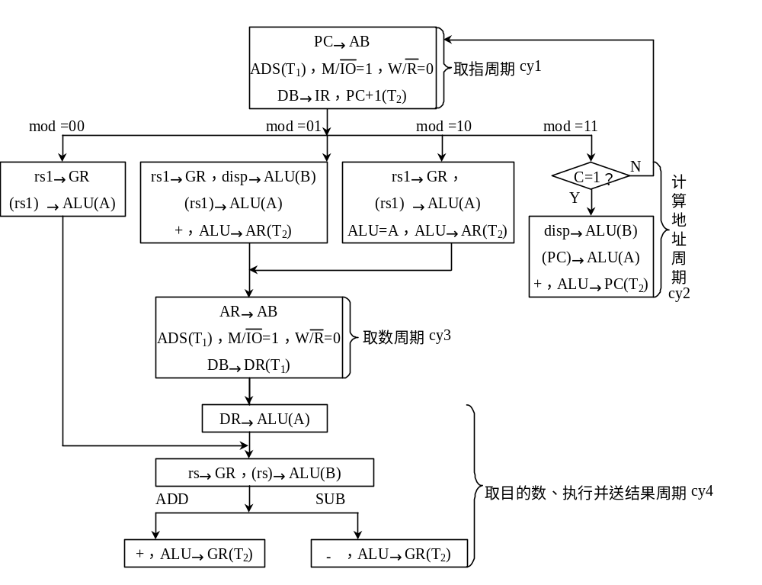

图6-24 ADD、SUB、JC指令的微操作流程图
② 选同步控制方式和二级时序。
安排四个机器周期：取指周期cy1、计算地址周期cy2、取数周期cy3、执行周期cy4。每个机器周期安排两个节拍T₁和T₂，时序如图6-25所示。
③ 为微操作序列安排时序，如图6-25所示（将打入寄存器的控制信号安排在T₂节拍的下降沿，其他控制信号在T₁、T₂中一直有效）。

cy1
cy2
cy3
cy4
T₁
T₂

取指周期
计算地址周期
取数周期
执行周期
指令周期

图6-25 二级时序系统
列出操作时间表。根据图6-23的操作流程安排的时间表如表6-3所示。
表6-3 ADD、SUB、JC 指令的操作时间表
微操作 | cy1 | cy2 | cy3 | cy4
PC→AB | ALL
(PC)→ALU(A) |  | 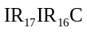
ADS=1(T₁) | ALL |  | 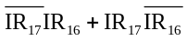
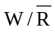=0 | ALL
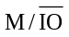=1 | ALL
ALU→PC(T₂)
PC+1(T₂) | ALL
imm/disp→ALU(B) |  | 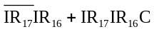
DB→IR(T₂) | ALL
DB→DR(T₁)
DR→DB
rs1→GR |  | 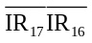
rs/rd→GR
(rs1)→ALU(A)
(rs)→ALU(B)
DR→ALU(A)
ALU→GR(T₂) |  |  |  | ADD+SUB
ALU→DR(T₂)
ALU→AR(T₂) |  | 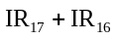
AR→AB
+ |  |  |  | ADD
－ |  |  |  | SUB
∧
∨
ALU=A |  | 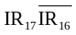
④ 综合微操作表达式：
PC→AB=cy1
AR→AB=cy3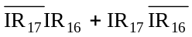
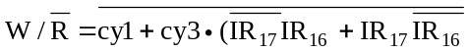
ADS = cy1T₁ + cy3(IR₁₇IR₁₆+ IR₁₇IR₁₆)T₁
 
⑤ ADD、SUB、JC指令的组合逻辑控制器逻辑电路框图如图6-26所示。
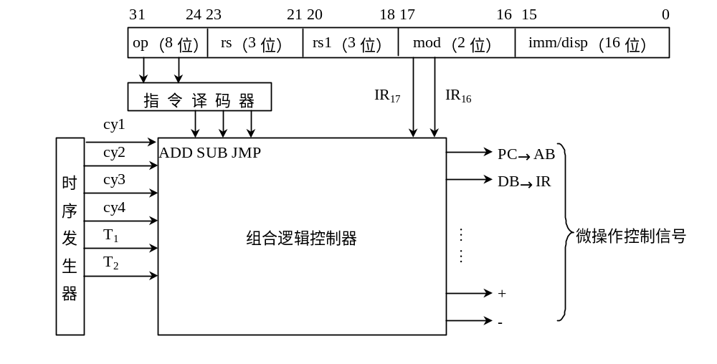

图6-26 ADD、SUB、JC指令的逻辑控制器逻辑电路框图
【案例】双总线结构执行过程
【说明】图6-27所示为双总线结构的CPU数据通路，线上标有控制信号，未标字符的线为直通。试分析以下几条指令的操作流程：
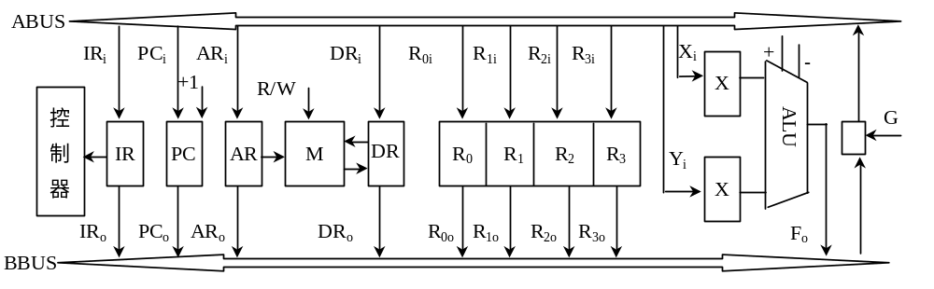

图6-27 双总线结构的CPU数据通路

(1)MOV R₁,R₀ ；(R₁)→R₀
(2)MOV (R₁),R₀ ；((R₁))→R₀
(3)MOV R₁,(R₀) ；(R₁)→(R₀)
(4)MOV (R₁),(R₀) ；((R₁))→(R₀)
(5)MOV #N,R₀ ；N→R₀
(6) MOV #N,(R₀) ；N→(R₀)
(7)MOV @#N,R₀ ；(N)→R₀
(8)MOV @#N,(R₀) ；(N)→(R₀)
(9)MOV R₁,@#N ；(R₁)→N
(10)MOV (R₁),@#N ；(R₁)→N
其中(1)~(4)为单字长指令，指令格式为：
OP | X_{S} | R_{S} | X_{D} | R_{D}
8位 | 2位 | 2位 | 2位 | 2位
(5)~(10)为双字长指令，指令格式为：
OP | X_{S} | R_{S} | X_{D} | R_{D}
N
8位 | 2位 | 2位 | 2位 | 2位
【分析】根据所给的双总线结构，可以得到各个指令的流程图。
【解答】(1)MOV R₁,R₀的操作流程如图6-28所示。
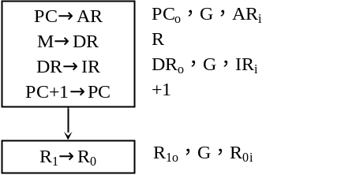

图6-28 MOV R₁,R₀的操作流程图
(2)MOV (R₁),R₀的操作流程如图6-29所示。
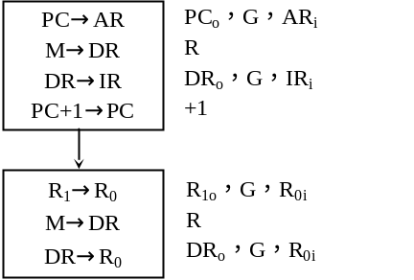

图6-29 MOV （R₁）,R₀的操作流程图（图中R1->R0,应为R1->AR）
(3)MOV R₁,(R₀)的操作流程如图6-30所示。
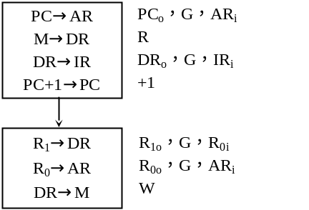

图6-30 MOV R₁,(R₀)的操作流程图
(4)MOV (R₁),(R₀)的操作流程如图6-31所示。
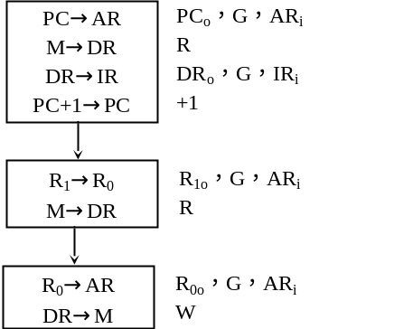

图6-31 MOV (R₁),(R₀)的操作流程图（图中R1->R0,应为R1->AR）
(5)MOV #N,R₀的操作流程如图6-32所示。
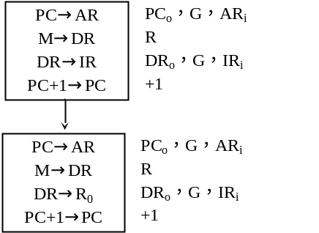

图6-32 MOV #N,R₀的操作流程图
(6)MOV #N,(R0)的操作流程如图6-33所示。
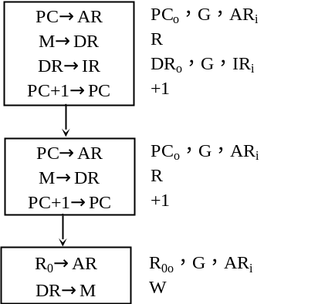

图6-33 MOV #N,(R₀)的操作流程图
(7)MOV @#N,R₀的操作流程如图6-34所示。
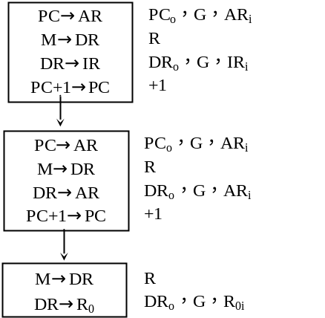

图6-34 MOV @#N,R₀的操作流程图
(8)MOV @#N,(R₀)的操作流程如图6-35所示。
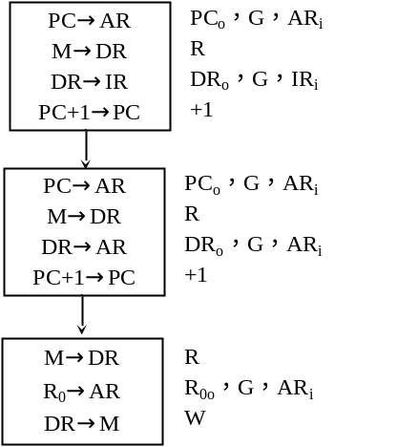

图6-35 MOV @#N,(R₀)的操作流程图
(9)MOV R₁,@#N的操作流程如图6-36所示。
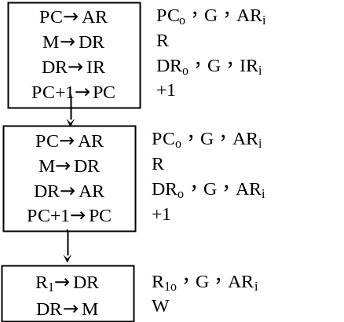

图6-36 MOV R₁,@#N的操作流程图
(10)MOV (R₁),@#N的操作流程如图6-37所示。
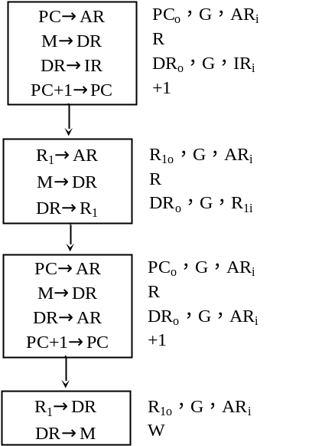

图6-37 MOV (R₁),@#N的操作流程图
【案例】原码的乘法运算的微程序流程图
【说明】实现原码一位乘法运算的微程序流程图如图6-38所示。
(1)用下址字段法安排微地址，并画出对应的微程序控制器框图。
(2)用增量与下址结合法安排微地址，并画出对应的微程序控制器框图。
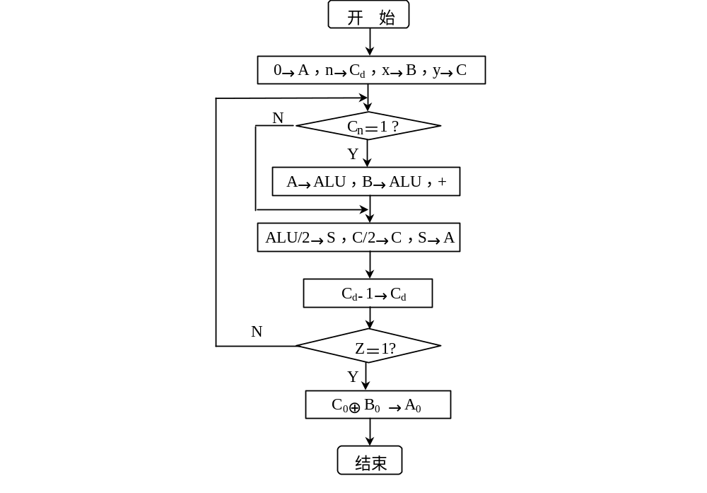

图6-38原码一位乘法运算的微程序流程图
【解答】(1)用下址字段法安排微地址。
设控制存储器为512，图中微指令数<8，地址只需3位编码，假设将图中的微程序安排在120H～127H这8个单元中。在每一条微指令中均要加一下址字段和控制转移字段，图中有两种转移情况，考虑顺序控制，需用两位P₂、P₁来控制，此时，微指令格式为：
下址字段(A₈～A₀) 转移控制(P₂ P₁) 微命令字段
120H～127H的地址中只有低3位在变化，所以地址只需修改低3位，转移地址修改方案如下：
μAR₂ μAR₁ μAR₀

(P₁=1)C_{n} Z(P₂=1)
即：P₂ P₁ = 00 顺序控制
P₁ = 1 由C_{n}控制修改μAR₀
P₂ = 1 由Z控制修改μAR₀
地址转移逻辑表达式为：μAR₀= (C_{n}·P₁+Z·P₂)·T₂ (在T₂节拍修改)
微地址安排如图6-39所示。
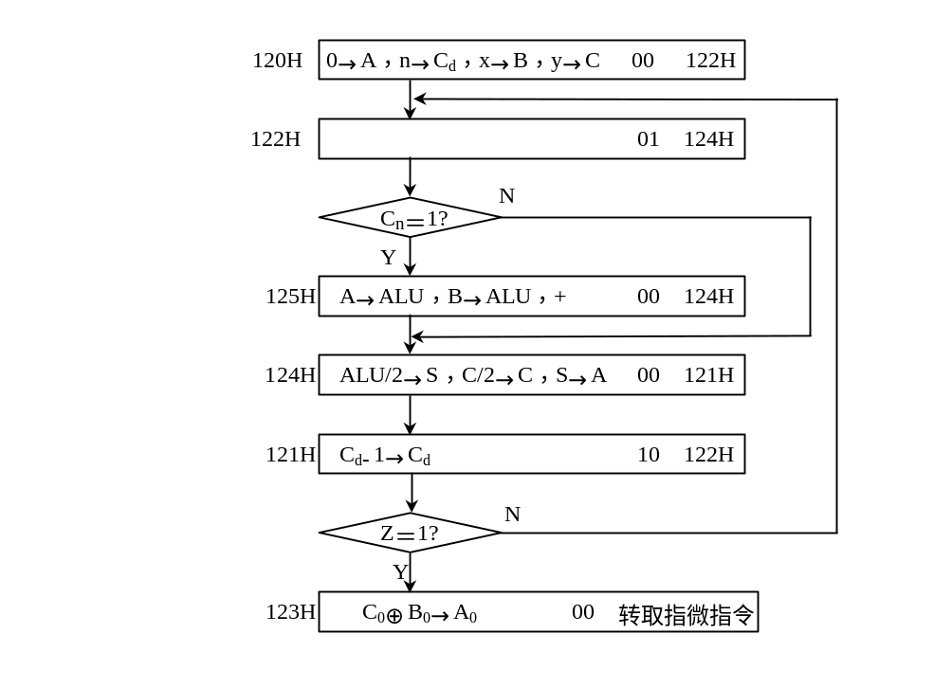

图6-39 下址字段法的微地址安排
取指后进入120H单元，开始执行乘法微程序。
120H单元中的微指令执行完后，按下址转到122H单元中的微指令。
122H单元中测试位为01，表示测试C_{n}，若C_{n}=0，则转124H单元，若C_{n}=1，则转125H单元。
125H单元中的微指令执行完后，按下址转到124H单元中的微指令。
124H单元中的微指令执行完后，按下址转到121H单元中的微指令。
121H单元中测试位为10，表示测试Z，若Z=0，则转122H单元，若Z=1，则转123H单元。
123H单元中测试位为00，转取指微指令。
对应的微程序控制器组成框图如图6-40所示。
(2)用增量与下址结合法安排微地址。
设控制存储器为512，图中微指令数<8，地址只需3位编码，假设将图中的微程序安排在120H~127H这8个单元中。在每一条微指令中均要加一转移地址字段和控制转移字段，图中有两种转移情况，考虑顺序控制，需用两位P₂、P₁来控制，此时，微指令格式为：
转移地址字段(A₈～A₀) 转移控制(P₂ P₁) 微命令字段
P₂P₁=00：由μPC计数得到下一微指令的地址；
P₂P₁=01：表示测试C_{n}，若C_{n}=0，则转123H单元，否则顺序执行122H单元中的微指令；
P₂P₁=10：表示测试Z，若Z=0，则转121H单元，否则顺序执行125H单元中的微指令；
P₂P₁=11：表示无条件转移。
微地址的安排如图6-41所示。
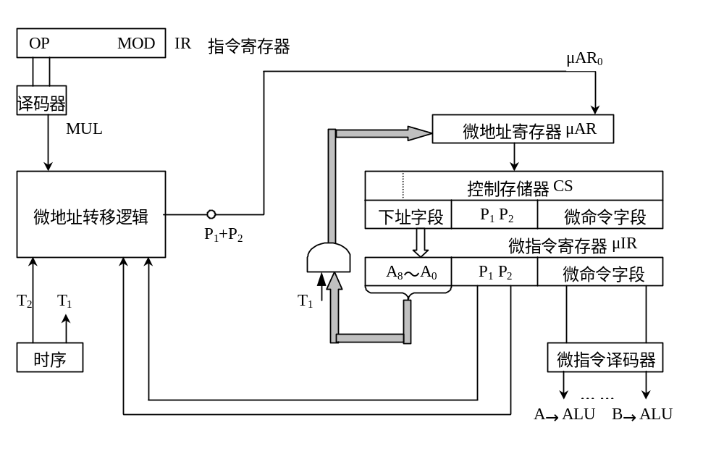

图6-40 字段法的微程序控制器组成框图
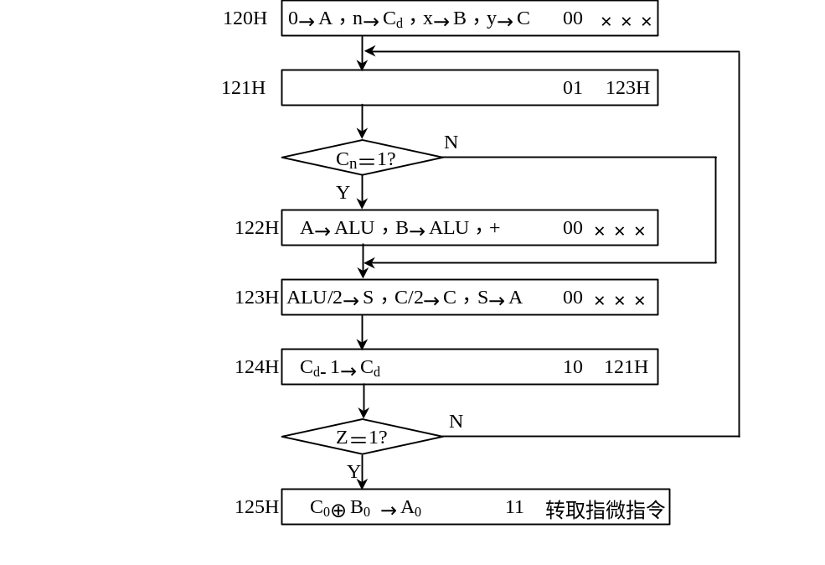

图6-41增量与下址结合法的微地址安排
取指后进入120H单元，开始执行乘法微程序。
120H单元中的微指令执行完后，顺序执行121H单元中的微指令。
121H单元中测试位为01，表示测试C_{n}，若C_{n}=0，则转123H单元，否则顺序执行122H单元中的微指令。
123H单元中的微指令执行完后，顺序执行124H单元中的微指令。
124H单元中测试位为10，表示测试Z，若Z=0，则转121H单元，否则顺序执行125H单元中的微指令。
125H单元中测试位为11，表示无条件转取指微指令。
对应的微程序控制器组成框图如图6-42所示。
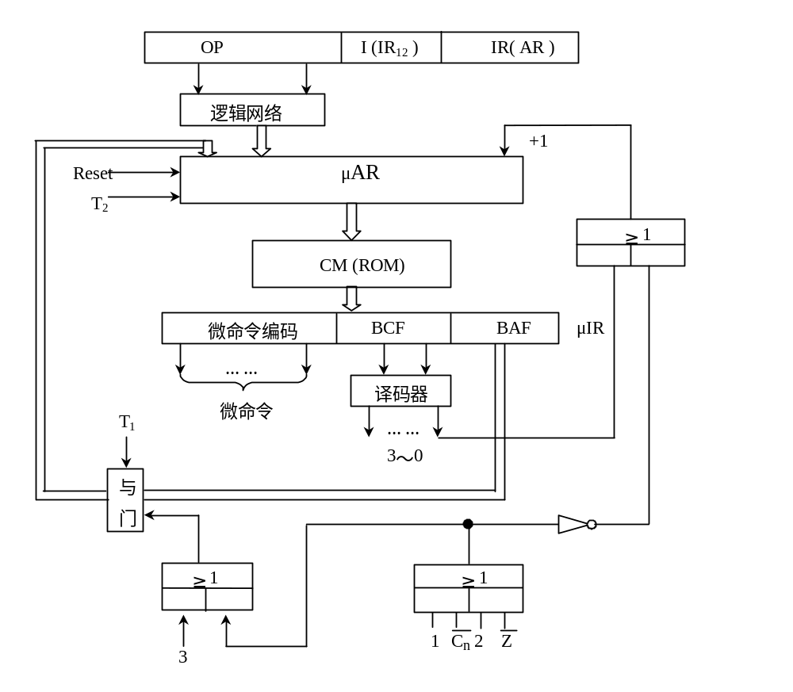

图6-42 增量与下址结合法的微程序控制器组成框

6.8 本章小结
CPU是计算机的中央处理部件，具有指令控制、操作控制、时间控制、数据处理等基本功能。
早期的CPU是由运算器和控制器两大部分组成。随着高密度集成电路技术的发展，当今的CPU芯片变成运算器、缓冲Cache和控制器三大部分，其中还包括浮点运算器、存储管理部件等。CPU主要有如下6类寄存器：指令寄存器、程序计数器、地址寄存器、缓冲寄存器、通用寄存器、状态条件寄存器。
CPU从存储器取出一 条指令并执行这条指令的时间和称为指令周期。由于各种指令的操作功能不同，各种指令的指令周期是不相同的。
时序信号产生器提供CPU周期(也称机器周期)所需的时序信号。操作控制器利用这些时序信号进行定时。
微程序设计技术是利用软件方法设计操作控制器的一门技术，具有完整性、灵活性、可维护性等一系列优点，因而在计算机设计中得到了广泛应用，并取代了早期采用的硬布线控制器设计技术。
MC 6800、Intel8088、IBM 370、Intel80486等传统CPU的结构，可以使得我们了解计算机技术的发展历程。
不论微型机还是巨型机，并行处理技术已成为计算机技术发展的主流。并行处理技术可以贯穿于信息加工的各个步骤和阶段。概括起来，主要有：时间并行、空间并行和时间并行加空间并行，流水CPU是以时间并行性为原理构造的处理器，是一种非常经济而实用的并行技术。目前的高性能微处理器几乎无一例外地使用了流水技术。流水技术中的主要问题是资源相关、数据相关和控制相关，为此需要采取相应的技术对策，才能保证流水线畅通而不断流。
RISC CPU是继承了CISC的成功技术，并在克服CISC机器缺点的基础上发展起来的。RISC机器的3个基本要素是：一个有限的简单指令集；CPU配备大量的通用寄存器；强调指令流水线的优化。注意，RISC机器一定是流水CPU，但流水CPU不一定是RISC机器。如奔腾CPU则是流水CPU，但是奔腾机是CISC机器。

6.9 学习加油站

6.9.1 答疑解惑
【问题1】简述中央处理器的功能。
答：中央处理器简称CPU，它具有如下四方面的功能：
1.程序的顺序控制。
2.操作控制：产生取出并执行指令的微操作信号，并把各种操作信号送往相应的部件，从而控制这些部件按指令的要求进行动作。
3.时间控制：对各种操作实施时间上的控制。
4.数据加工 对数据进行算术运算和逻辑运算处理。
【问题2】 什么是指令周期？
答：一条指令从取出到执行完成所需要的时间称为指令周期。
【问题3】 简述组合逻辑控制器的设计步骤。
答：组合逻辑控制器的核心部件就是微操作产生部件。微操作产生部件是采用组合逻辑设计思想，以布尔代数为主要工具设计而成。它的输入信号来自指令译码器的输出、时序发生器的时序信号及程序运行的结果特征及状态。它的输出是一组带有时间标志的微操作控制信号。每个微操作控制信号是指令、时序、结果特征及状态等的逻辑函数。
组合逻辑控制器的设计步骤如下：
1. 根据CPU的结构图描绘出每条指令的微操作流程图并综合成一个总的流程图；
2. 选择合适的控制方式和控制时序；
3. 对微操作流程图安排时序，排出微操作时间表；
4. 根据操作时间表写出微操作的表达式；
5. 根据微操作的表达式画出组合逻辑电路。
【问题4】 微指令编码方法有哪几种？
答：1. 直接控制编码(不译码法)
直接控制编码是指微指令的微命令字段中每一位都代表一个微命令。设计微指令时，选用或不选用某个微命令，只要将表示该微命令的对应位设置成1或0就可以了。因此，微命令的产生不需译码。
这种编码的优点是简单、直观，执行速度快，操作并行性最好。
其缺点是微指令字长过长，使控制存储器单元的位数过多。而且，在给定的任何一个微指令中，往往只需部分微命令，因此只有部分位置1，造成有效的空间不能充分利用。
2. 字段直接编译法(译码法)
1) 相斥性微命令和相容性微命令
同一微周期中不能同时出现的微命令称为相斥性微命令；在同一微周期中可以同时出现的微命令称为相容性微命令。
2) 分段直接编译法
将微指令的微命令字段分成若干小字段，把相斥性微命令组合在同一字段中，而把相容性微命令组合在不同的字段中，每个字段独立编码，每种编码代表一个微命令且各字段编码含义单独定义，与其他字段无关，这就称为分段直接编译法。
3. 混合控制法
混合控制法是直接控制法与译码控制法的混合使用。

6.9.2 考研真题解析
【试题1】(武汉大学)在下列选项中，不属于CPU内部的部件是 。.
A. PSW B. 寄存器 C. 控制存储器 D. ALU
分析：CPU内部分为控制器和运算器，PSW是程序状态寄存器，属于控制器，ALU属于运算器。
答：本题答案为：C
【试题2】(大连理工大学)在计算机系统中表征系统运行时序状态的部件是 。
A. 程序计数器 B. 累加计数器
C. 中断计数器 C. 程序状态字
分析：表征系统运行时序状态的部件是程序计数器。
答：本题答案为：A
【试题3】(中国科学院) 在计算机系统中，表征系统运行状态的是 。
A. 程序计数器 B. 累加寄存器 C. 中断寄存器 D. 程序状态字
分析：程序计数器用于指示当前的地址，累加寄存器用于算术累加，中断寄存器用于保存中断字，程序状态字用来保存系统的运行状态。
答：本题答案为：D
【试题4】(北京理工大学)在计算机中，存放微指令的控制存储器隶属于_____。
A. 辅助存储器 B. 高速缓存 C. 主存储器 D. CPU
分析：控制存储器用于存放微程序，在CPU内部，用ROM来实现。
答：本题答案为：D
【试题5】(南京航空航天大学)微操作信号发生器的设计与下列 因素基本无关。
A. CPU寄存器数量 B. 指令系统 C. 数据通路 D. 机器字长
分析：微操作信号发生器是根据IR的内容(指令)、PSW的内容(状态信息)及时序线路的状态，产生控制整个计算机系统所需要的各种控制信号，因此与CPU的寄存器个数无关。
答：本题答案为：A
【试题6】(武汉大学)在计算机中，存放微指令的控制存储器隶属于_______。
A. 内存 B. 外存 C. Cache D. CPU
分析：一般计算机指令系统是固定的，因而实现指令系统的微程序也是固定的，所以控制存储器通常用只读存储器ROM实现，控制存储器用于存放微程序，在CPU内部。
答：本题答案为：D
【试题7】(华中科技大学)Intel系列的CPU单元一般由哪两个控制单元组成？它们分别起什么作用？
答：本题答案为：Intel系列的CPU单元一般由总线接口部件BIU和执行部件EU组成。BIU的功能是实现CPU与内存及外部设备之间的信息传送。利用BIU，CPU可分时在16位的双向总线上传送地址和数据，从而使CPU发出的数据总线与地址总线合而为一，其好处是减少CPU芯片的引脚数量。EU部件负责指令的执行。它与BIU取指部件可并行工作，于是在EU执行指令的过程中，BIU可以取出下一条指令，在指令流队列寄存器中排队，以便在当前指令执行完毕时可立即从队列中得到下一条指令执行，从而减少了等待取指令的时间，提高运行速度。
【试题8】(西北工业大学)试说明下列寄存器的作用。
程序计数器(PC) 指令寄存器(IR) 存储器地址寄存器(MAR) 存储器缓冲寄存器(MBR)
答：本题答案为：程序计数器(PC)：用来存放当前要执行的指令地址。
指令寄存器(IR)：用来保存当前正在执行的指令。通常IR中的指令在整个指令执行期间保持不变，由它来控制当前指令正在执行的操作。
存储器地址寄存器(MAR)：用于存放所要访问的主存单元的地址。它可以接受来自PC的指令地址，或接受来自地址形成部件的操作数地址。
存储器缓冲寄存器(MBR)：用来存放向主存写入的信息或从主存中读出的信息。
【试题9】 (复旦大学)简单叙述控制器中主要控制器功能部件及它们的功能。
分析：本题主要考查控制器的构成及这些构件的基本功能。
答：本题答案为：控制器一般由6个部分组成：指令部件、时序控制部件、微操作控制信号形成部件、中断控制逻辑、程序状态寄存器PSR、控制台。
指令部件主要功能是完成取指令和分析指令；时序控制部件用来产生一系列时序信号，为各个微操作定时，以保证各个微操作的执行顺序；微操作控制信号形成部件的功能是根据指令部件提供的操作电位、时序部件所提供的各种时序信号，以及有关的状态条件，产生机器所需的各种微操作控制信号；中断控制逻辑用于实现异常情况和特殊请求的处理； 程序状态寄存器PSR用于存放程序的工作状态；控制台用于实现人与机器之间的通信联系。
【试题10】(西安交通大学)某CPU的主频为8MHz，若已知每个机器周期平均包含4个时钟周期，该机的平均指令执行速度为0.8MIPS，试求：
(1)该机的平均指令周期及每个指令周期含几个机器周期？
(2)若改用时钟周期为0.4µs的CPU芯片，则计算机的平均指令执行速度为多少MIPS？
(3)若要得到平均每秒40万次的指令执行速度，则应采用主频为多少的CPU芯片？
分析：主要考查对CPU几个性能指标的掌握。
MIPS速率=f/(CPI×106) f为时钟主频
CPI=总时钟周期数/IC
答：本题答案为：
CPI=f/MIPS速率/106=10
(1)每个指令周期含2.5个机器周期
(2)0.25
(3)4MHz
【试题11】(天津大学)某计算机的数据通路结构如图6-43所示，写出实现ADD. R1，(R2)的微操作序列(含取指令及确定后继指令地址)。
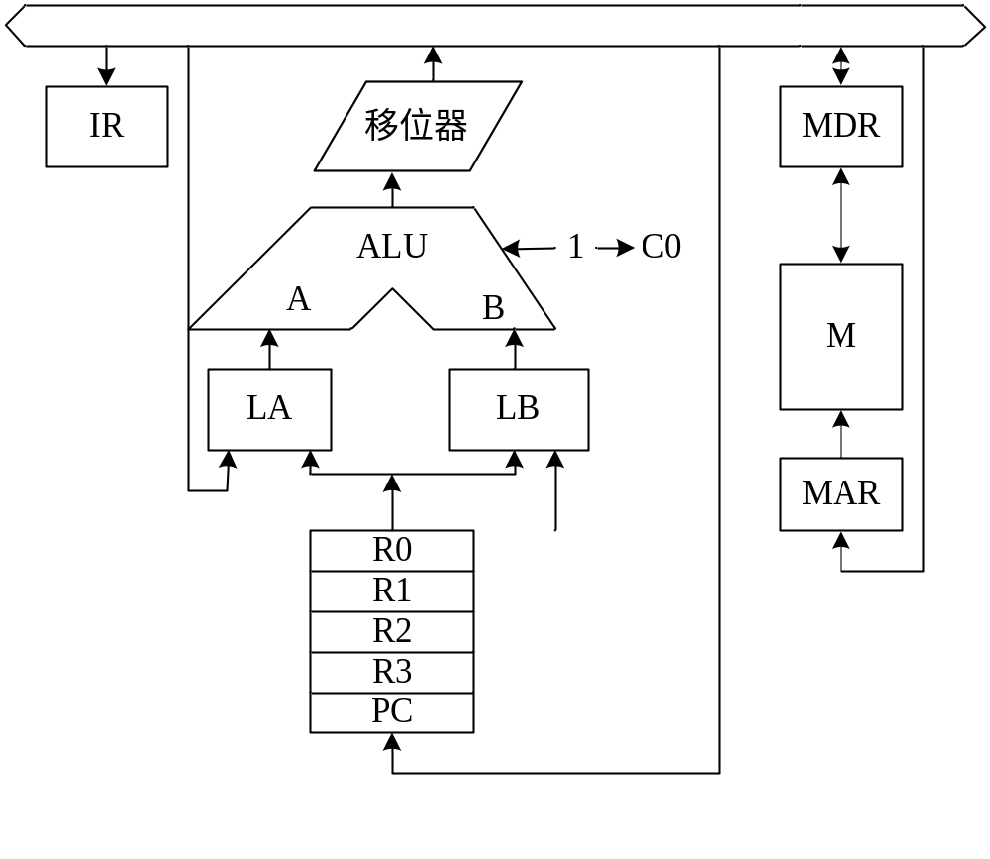

图6-43 某计算机的数据通路结构
分析：此计算机为单总线结构。
答：本题答案为：实现ADD. R1，(R2)的微操作序列为：
PC->MAR； PC->BUS，BUS->MAR
MM->MDR； READ
MDR->IR； MDR->BUS，BUS->IR
R1->LA； R1->BUS，BUS->LA
R2->MAR； R2->BUS，BUS->MAR
MM->MDR； READ
MDR->LB； MDR->BUS，BUS->LB
LA+LB->MDR； +，移位器->BUS，BUS->MDR
MDR->MM； WRITE
【试题12】(西安理工大学)如图6-44表示为双总线结构机器的数据通路，IR为指令寄存器，PC为程序数据，M为主存，AR为主存地址寄存器，DR为数据缓冲寄存器，ALU由加减控制信号决定完成何种操作，控制信号G控制的是一门电路。另外，线上标注有控制信号，例如Yi表示Y寄存器输入控制信息；未标注的R2i和R20分别表示寄存器R2的输入/输出控制信号，其他未标注的线为直通线。
现有“SUB R2 R0”指令完成(R0)-(R2)-R0的功能操作，假如该指令已放入PC中，请画出该指令的指令周期流程图，并列出相应的微程序控制信号序列。
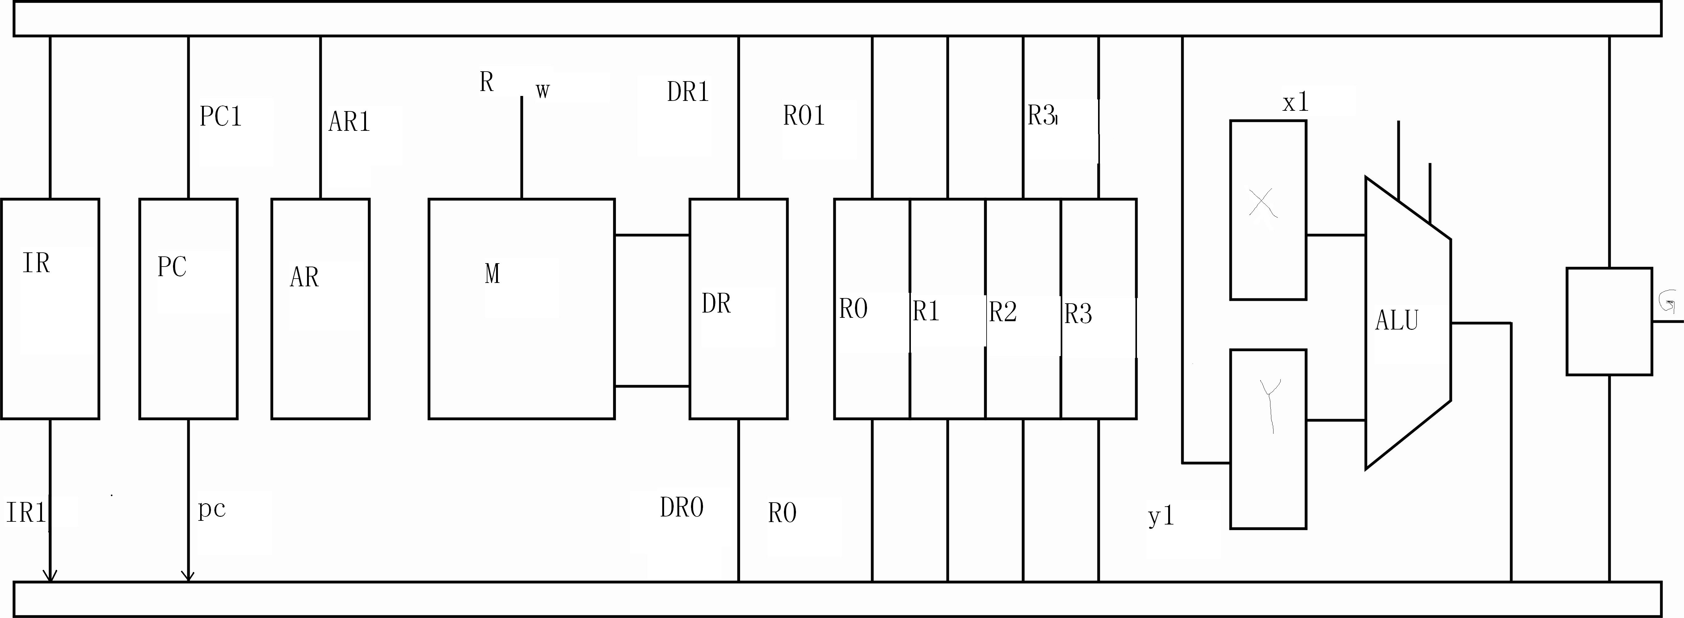

图6-44 双总线结构机器的数据通路结构
答：本题答案为：
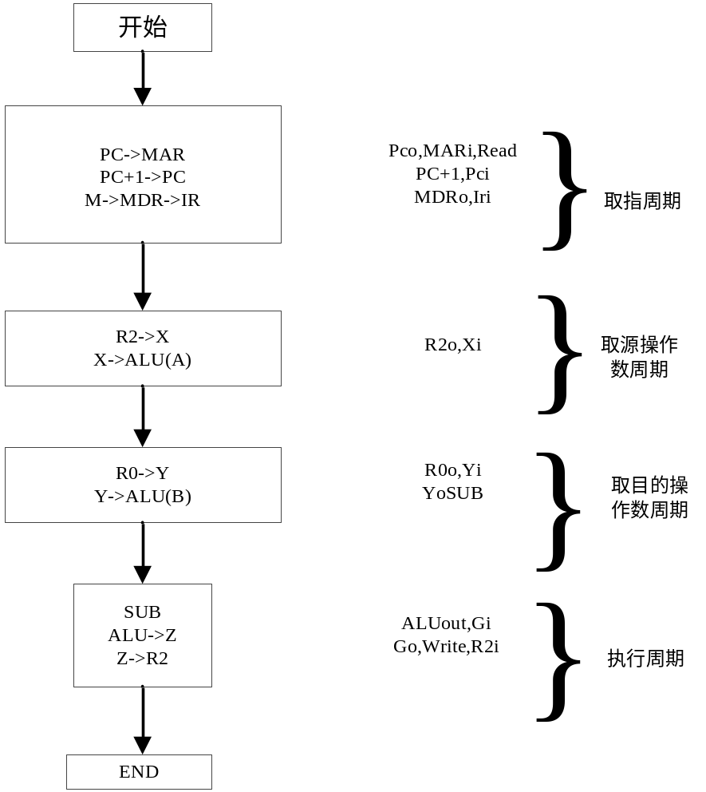
【试题13】(北京理工大学)某机采用微程序控制方式，水平型编码控制的微指令格式，断定方式。共有微命令30个，构成4个互斥类，各包含5个、8个、14个和3个微命令，外部条件共3个。
(1)若采用字段直接编码方式和直接控制方式，微指令的操作控制字段各取几位？
(2)假设微指令字长为24位，设计出微指令的具体格式。
(3)在(2)的情况下，控制存储器允许的最大容量为多少？
答：本题答案为：(1)水平型微指令的格式为：
控制字段 | 判断测试字段 | 下地址字段
当采用字段直接编码方式时，控制字段分为4组，分别表示微命令的4个相斥类，各组的长度为3位(表示5个微命令)，4位(表示8个微命令)，4位(表示14个微命令)，2位(表示3个微命令)，所以控制字段共需3+4+4+2=13位。在外部条件有3个的情况下，故判断测试条件字段有2位，此时下地址字段为24-13-2=9位。
当采用字段直接控制方式时，控制字段分为4组，分别表示微命令的4个相斥类，各组的长度为5位(表示5个微命令)，8位(表示8个微命令)，14位(表示14个微命令)，3位(表示3个微命令)，在外部条件有3个的情况下，每位对应一个外部条件，判断测试字段需要3位。所需控制位数为33位。
(1)题上所给微指令字长为24位，我们只能采用字段直接编码方式。
微指令的具体格式如图6-45所示。
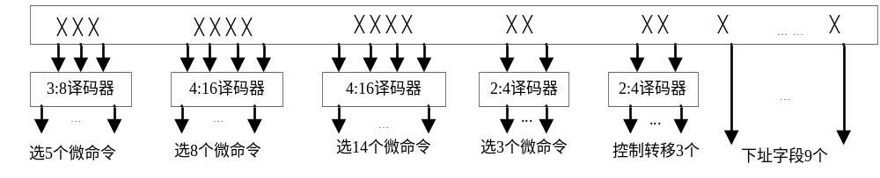

图6-45 微指令的具体格式
(2)上面已计算出下地址字段共9位，可访问地址空间为512个微指令字，控制寄存器的容量应为512×24位。
【试题14】(2010年全国统考)下列选项中，能缩短程序执行时间的措施是（ ）
Ⅰ提高CPU时钟频率 Ⅱ优化通过数据结构 Ⅲ优化通过程序
A、仅Ⅰ和Ⅱ
B、仅Ⅰ和Ⅲ
C、仅Ⅱ和Ⅲ
D、Ⅰ，Ⅱ，Ⅲ
解答：D
【试题15】(2010年全国统考)下列寄存器中，反汇编语言程序员可见的是（ ）
A、存储器地址寄存器（MAR）
B、程序计数器（PC）
C、存储区数据寄存器（MDR）
D、指令寄存器（IR）
解答：B
【试题16】(2010年全国统考)下列不会引起指令流水阻塞的是（ ）
A、数据旁路
B、数据相关
C、条件转移
D、资源冲突
解答：A

6.9.3 综合题详解
【试题】已知微程序流程图如图6-46所示。其中每一个框代表一条微指令，a、b、c、d、e、f、g、h、i、j代表10个微命令。
(1)为a、b、c、d、e、f、g、h、i、j等10个微命令设计格式并安排编码。
(2)用下址字段法安排微地址。
(3)用断定方式与计数方式结合法安排微地址，并画出控制原理图，说明其工作原理。
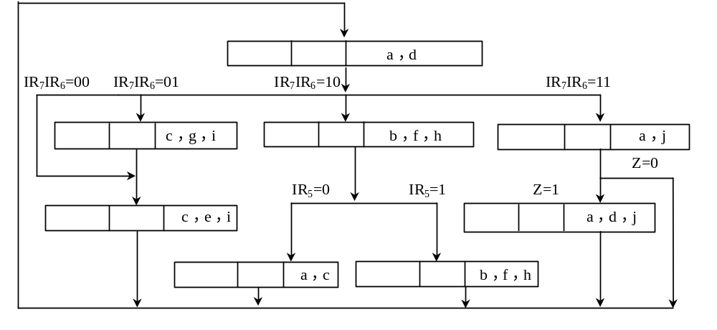

图6-46 微程序流程图
解： (1)微命令表如表8.5所示。
表6- 微命令表
微指令 | a | b | c | d | e | f | g | h | i | j
I₁ | √ |  |  | √
I₂ |  |  | √ |  |  |  | √ |  | √
I₃ |  | √ |  |  |  | √ |  | √
I₄ | √ |  |  |  |  |  |  |  |  | √
I₅ |  |  | √ |  | √ |  |  |  | √
I₆ | √ |  |  | √ |  |  |  |  |  | √
I₇ | √ |  | √
I₈ |  | √ |  |  |  | √ |  | √
b、c、d，e、f、g，h、i、j分别两两互斥，所以微指令格式如下：
F1 | F2 | F3 | F4
2位 | 2位 | 2位 | 1位
00 不操作 | 00 不操作 | 00 不操作 | 00 不操作
01 b | 01 e | 01 h | 1 a
10 c | 10 f | 10 i
11 d | 11 g | 11 j
(2)用下址字段法安排微地址。
P₂P₁P₀=000时为顺序控制，分支地址修改方案设计如下：
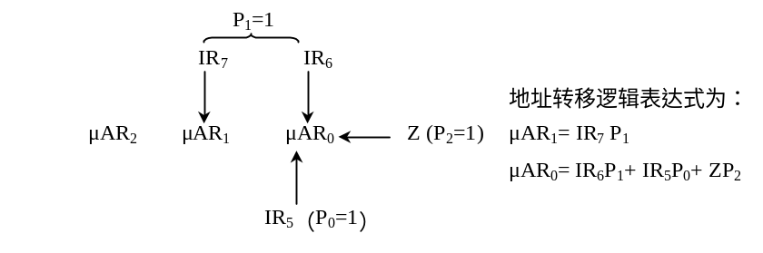
微地址安排如图6-47所示。
000号单元执行完后，由于P₁=1，所以由IR₇IR₆控制多分支转移，按地址修改方案分别转向100、101、110、111四个地址中的一个；
110号单元中 P₀=1，所以IR₅=1将地址修改为011，IR₅=0将地址修改为010；
111号单元中 P₂=1，所以Z=1将地址修改为001，Z=0将地址修改为000；
其他单元中P₂P₁P₀=000，所以按下址地址转到下一单元的微指令。
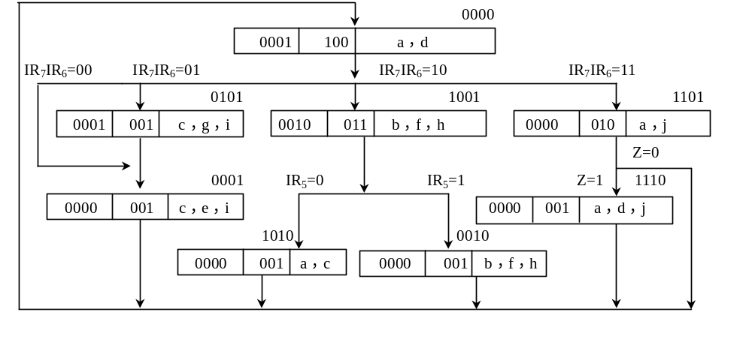

图6-47 微指令的安排图
(3)用断定方式与计数方式结合法安排微地址。
微地址需4位，分别记为μAR₃μAR₂μAR₁μAR₀。
P₂P₁P₀=000时为顺序控制；
P₂P₁P₀=001时为无条件转移控制；
P₂P₁P₀=010时Z=0则转移，Z=1则为顺序执行；
P₂P₁P₀=011时IR₅=1则转移，IR₅=0则为顺序执行；
P₂P₁P₀=100时为多分支控制。
多分支地址修改方案设计如下：
P₂P₁P₀=100 |  | 地址转移逻辑表达式为：
IR₇ | IR₆ | μAR₃=IR₇P₂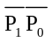
 |  | μAR₂= IR₆P₂
μAR₃ | μAR₂ | μAR₁ μAR₀
微地址安排如图6-48所示。
0000号单元执行完后，由于P₂P₁P₀=100，所以由IR₇IR₆控制多分支转移，按地址修改方案分别转向0001、0101、1001、1101四个地址中的一个；
1001号单元中P₂P₁P₀=011，所以，IR₅=1则转移到0010，IR₅=0则执行顺序单元1010中的微指令；
1101号单元中P₂P₁P₀=010，所以，Z=0则转移到0000，Z=1则执行顺序单元1110中的微指令；
其他单元中P₂P₁P₀=001，所以无条件转到下一单元的微指令。
控制器逻辑图如图6-49所示。

图6-48 微地址安排
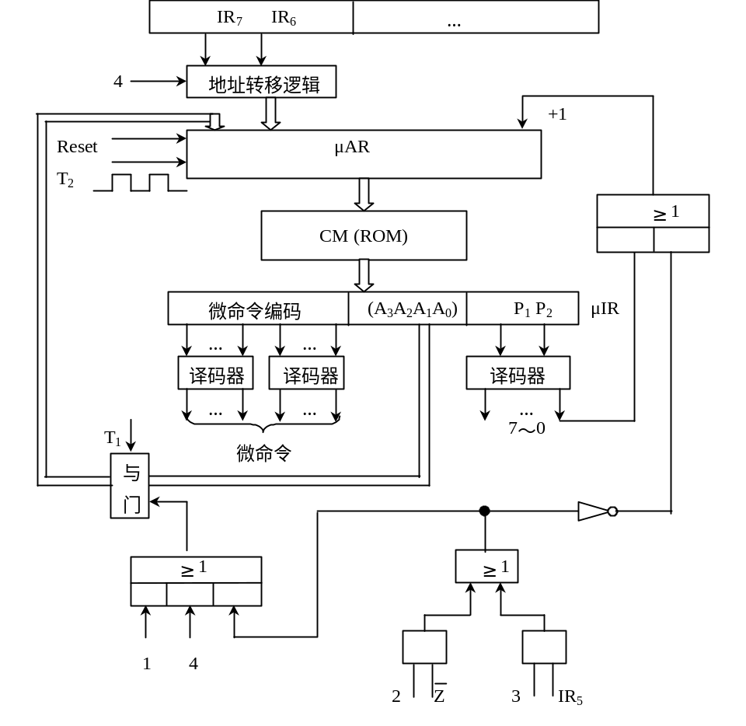

图6-49 控制器逻辑图

6.10 习 题

一． 选择题
1. Intel 是一个具有16位数据总线的32位CPU。
A. 80286 B. 80386DX
C. 80386SX D. 80486DX2
2. 在CPU中，跟踪后继指令地址的寄存器是______。
A. 指令寄存器 B. 程序计数器
C. 地址寄存器 D. 状态条件寄存器
3. 状态寄存器用来存放 。
A. 算术运算结果
B. 逻辑运算结果
C. 运算类型
D. 算术、逻辑运算及测试指令的结果状态
4. 在微程序控制器中，机器指令和微指令的关系是 。
A. 每一条机器指令由一条微指令来执行
B. 一条微指令由若干条机器指令组成
C. 每一条机器指令由一段用微指令组成的微程序来解释执行
D. 一段微程序由一条机器指令来执行
5. 计算机主频的周期是指 。
A. 指令周期 B. 时钟周期
C. CPU周期 D. 存取周期
6. 一节拍脉冲持续的时间长短是 。
A. 指令周期 B. 机器周期
C. 时钟周期 D. 以上都不对
7. 以硬连线方式构成的控制器也称为 。
A. 组合逻辑型控制器 B. 微程序控制器
C. 存储逻辑型控制器 D. 运算器
8. 微程序存放在 中。
A. 控制存储器 B. RAM
C. 指令寄存器 D. 内存储器
9. 微指令格式分为水平型和垂直型，水平型微指令的位数 ，用它编写的微程序 。
A. 较少 B. 较多
C. 较长 D. 较短

二. 简答题
1. 微程序控制器有何特点？
2. 控制器的控制方式解决什么问题？有哪几种基本控制方式？
3. 什么是指令周期、机器周期(CPU周期)和时钟周期？指令的解释有哪3种控制方式？

三. 综合题
1. 用增量方式与断定方式结合法设计ADD、SUB、JC指令的微地址，并画出微程序控制器组成框图。
2. 若某机主频为200MHz，每个指令周期平均为2.5个CPU周期，每个CPU周期平均包括2个主频周期，问：
(1)该机平均指令执行速度为多少MIPS？
(2)若主频不变，但每条指令平均包括5个CPU周期，每个CPU周期又包含4个主频周期，平均指令执行速度为多少MIPS？
3. 某假想主机主要部件如图8.50(a)所示，其中R₀～R₁为通用寄存器，A、B为暂存器，部件名称已标于图上。
(1)画出数据通路，并标出控制信号。
(2)给出以下指令的操作流程图及微操作序列。
MOV R₀,R₁ ；(R₀) → R₁
MOV (R₀),R₁ ；((R₀)) → R₁
MOV R₀,(R₁) ；(R₀) → (R₁)
ADD R₂,(R₁) ；((R₁)) + (R₂) → (R₁)，即R₁中存放的是目的操作数的地址
指令格式如下：
 | 源操作数 |  | 目的操作数
15 12 | 11 9 | 8 6 | 5 3 | 2 0
OP | MOD_{S} | R_{S} | MOD_{D} | R_{D}
MOD=000 | 寄存器寻址 |  | 汇编符号：R_{n}
MOD=001 | 寄存器间接寻址 |  | 汇编符号：(R_{n})
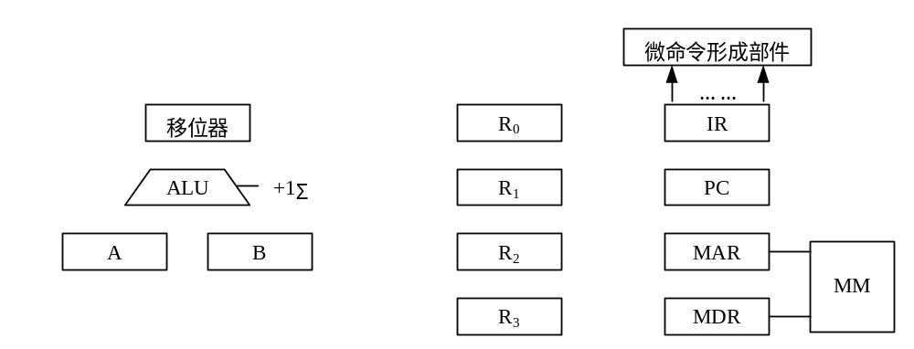
图8.50(a) 假想主机主要部件
4. 设某一个任务需要8个加工部件加工才能完成，每个加工部件加工需要时间为T，现采用流水线加工方式，要完成100个任务，共需要多少时间？并简单叙述流水线加工方式在饱和段加工的特点。
5. 今有4级流水线，分别完成取指、指令译码并取数、运算、送结果四步操作，假设完成各步操作的时间依次为100ns，100ns，80ns，50ns。
(1)流水线的操作周期应设计为多少？
(2)若相邻两条指令发生数据相关，且在硬件上不采取措施，那么第2条指令要推迟多少时间？
(3)若对硬件加以改进，那么第2条指令至少要推迟多少时间？

